УПРАВЛЕНИЕ ОБРАЗОВАНИЯ
АДМИНИСТРАЦИИ АЛЕКСЕЕВСКОГО ГОРОДСКОГО ОКРУГА

ПРИКАЗ

«14» сентября 2023 года № 814_

О работе апелляционной комиссии при проведении государственной итоговой аттестации по образовательным программам среднего общего образования на территории Алексеевского городского округа в 2023 году

В соответствии с приказом министерства образования Белгородской области от 01 сентября 2023 года № 2756 «Об организации работы апелляционной комиссии при проведении государственной итоговой аттестации по образовательным программам среднего общего образования на территории Белгородской области в 2023 году», приказываю:
- Организовать работу пункта дистанционного участия в заседаниях апелляционной комиссии (далее – ПДУ) на базе муниципального бюджетного учреждения «Центр оценки качества образования» (далее МБУ «ЦОКО») по адресу: 2-й пер. Мостовой, д. 4, г. Алексеевка, Белгородская область, 309850.
- Назначить главного специалиста отдела общего образования управления образования Куманину Н.Ю. ответственной за:
- прием апелляций участников ГИА о несогласии с выставленными баллами из образовательных организаций, находящихся на территории Алексеевского городского округа, а также от выпускников прошлых лет, обучающихся по образовательным программам среднего профессионального образования, не имеющих среднего общего образования, обучающихся, получающих среднее общее образование в иностранных организациях, осуществляющих образовательную деятельность; передачу в МБУ «ЦОКО» поступивших апелляций участников ГИА в день их получения; получение из РЦОИ графика рассмотрения апелляций, поданных по результатам ГИА о несогласии с выставленными баллами; информирование апеллянтов и (или) их родителей (законных представителей) о дате, времени, месте рассмотрения апелляций.
3. Назначить директора МБУ «ЦОКО» Рощупкину А.В. ответственной за:
- организацию работы ПДУ в соответствии с приложением 7, утвержденным приказом министерства образования Белгородской области от 01.09.2023 г. № 2756;
- передачу по защищенным каналам связи в региональный центр обработки информации Белгородской области (далее – РЦОИ) поступивших апелляций в течение одного календарного дня со дня их получения; получение из РЦОИ и передачу в образовательные организации сформированного графика рассмотрения апелляций, поданных по результатам ГИА о несогласии с выставленными баллами.
3.1. Директору МБУ «ЦОКО» Рощупкиной А.В. назначить ответственного технического специалиста с правом доступа к защищенной сети для организации дистанционного участия апеллянтов в заседаниях конфликтной комиссии.
4. Главному специалисту отдела общего образования управления образования администрации Алексеевского городского округа Куманиной Н.Ю. довести до сведения руководителей общеобразовательных организаций Алексеевского городского округа:
4.1. Положение об апелляционной комиссии при проведении государственной итоговой аттестации по образовательным программам среднего общего образования на территории Белгородской области в 2023 году (далее – Положение), утвержденное приказом министерства образования Белгородской области от 01.09.2023 года № 2756 (приложение 1);
4.2. Порядок подачи, отзыва апелляций участниками государственной итоговой аттестации по образовательным программам среднего общего образования и сроки рассмотрения апелляций апелляционной комиссией, утвержденный приказом министерства образования Белгородской области от 01.09.2023 года № 2756 (приложение 2);
4.3. Порядок рассмотрения апелляционной комиссией апелляции о несогласии с выставленными баллами по итогам федеральной и региональной перепроверок, утвержденный приказом министерства образования Белгородской области от 01.09.2023 года № 2756 (приложение 3);
4.4. Порядок рассмотрения апелляционной комиссией апелляции о нарушении установленного порядка проведения государственной итоговой аттестации по образовательным программам среднего общего образования, утвержденный приказом министерства образования Белгородской области от 01.09.2023 года № 2756 (приложение 4);
4.5. Порядок рассмотрения апелляционной комиссией апелляции о несогласии с выставленными баллами, утвержденный приказом министерства образования Белгородской области от 01.09.2023 года № 2756 (приложение 5);
4.6. Правила для участников рассмотрения апелляции, утвержденные приказом министерства образования Белгородской области от 01.09.2023 года № 2756 (приложение 6).
5. Руководителям общеобразовательных организаций, расположенных на территории Алексеевского городского округа:
5.1. Обеспечить ознакомление участников государственной итоговой аттестации по образовательным программам среднего общего образования, а также их родителей (законных представителей) с настоящим приказом.
5.2. Назначить ответственного сотрудника за прием апелляций участников ГИА о несогласии с выставленными баллами; передачу в отдел общего образования управление образования администрации Алексеевского городского округа поступивших апелляций участников ГИА в течение одного календарного дня со дня их получения.
5.3. Обеспечить участие апеллянтов и (или) их родителей (законных представителей) в заседаниях конфликтной комиссии с использованием информационно-коммуникационных технологий в случае, если при подаче апелляции заявлено ее рассмотрение с присутствием.
5.4. Разместить настоящий приказ на официальных сайтах общеобразовательных организаций в течение одного рабочего дня со дня его получения.
6. Контроль за исполнением приказа оставляю за собой.

Начальник управления образования администрации Алексеевского городского округа | 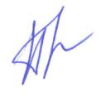  М.А. Погорелова

С приказом ознакомлены: | Н.Ю. Куманина  А.В. Рощупкина

Приложение 1
к приказу управления образования администрации Алексеевского городского округа
от «14» сентября 2023 г. №814

Положение о апелляционной комиссии Белгородской области по рассмотрению апелляций участников государственной итоговой аттестации по образовательным программам среднего общего образования

Перечень условных обозначений и сокращений

Апелляции | Апелляции участников экзаменов о нарушении Порядка и (или) о несогласии с выставленными баллами
АК | Апелляционная комиссия Белгородской области при проведении государственной итоговой аттестации по образовательным программам среднего общего образования
ГИА | Государственная итоговая аттестация по образовательным программам среднего общего образования
ГВЭ | Государственный выпускной экзамен
ГЭК | Государственная экзаменационная комиссия Белгородской области при проведении государственной итоговой аттестации по образовательным программам среднего общего образования
ЕГЭ | Единый государственный экзамен
КЕГЭ | ЕГЭ по учебному предмету «Информатика и информационно-коммуникационные технологии (ИКТ)» в компьютерной форме
КИМ | Контрольные измерительные материалы
Комиссия по разработке КИМ | Комиссия по разработке КИМ ГИА по соответствующему учебному предмету
Министерство | Министерство образования Белгородской области
ОГБУ «БелРЦОКО | Областное государственное бюджетное учреждение «Белгородский региональный центр оценки качества образования»
Образовательная организация | Организация, осуществляющая образовательную деятельность по имеющим государственным аккредитацию образовательным программам
ОМСУ | Органы местного самоуправления, осуществляющие управление в сфере образования
ПДУ | Пункт дистанционного участия в заседании апелляционной комиссии, организованный в ОМСУ
ПК | Предметные комиссии Белгородской области при проведении государственной итоговой аттестации по образовательным программам среднего общего образования

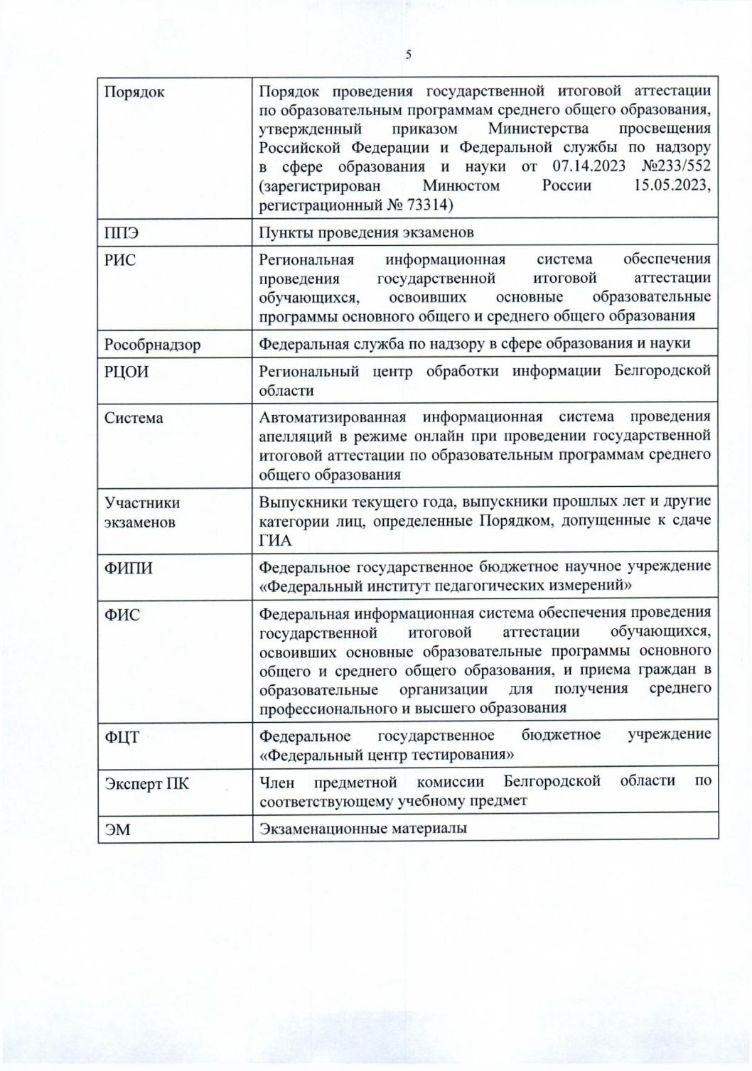

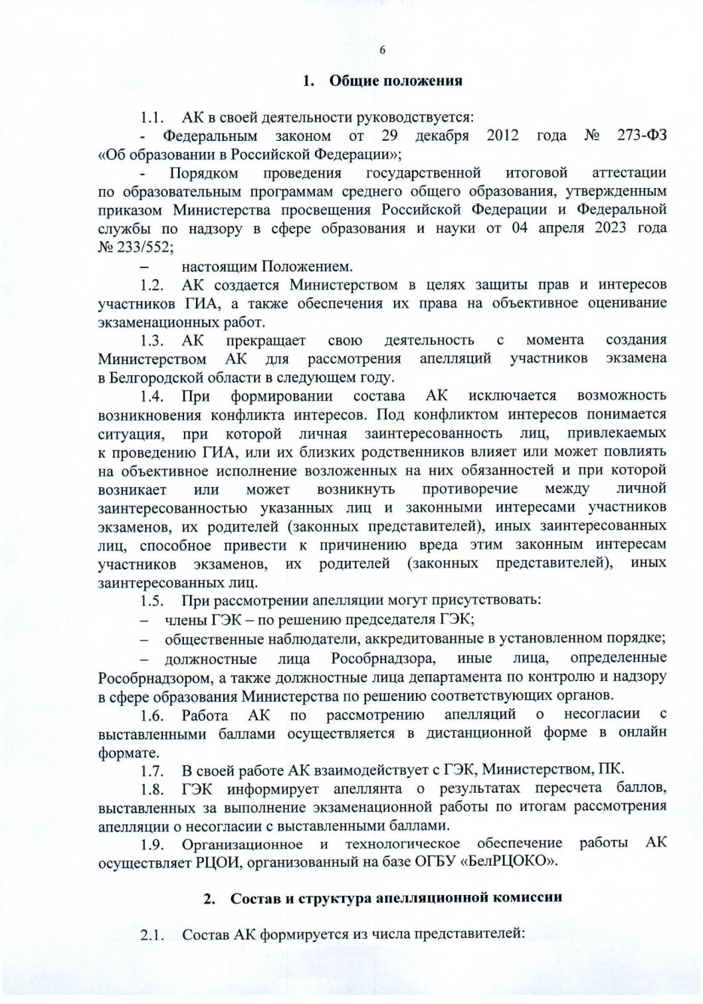

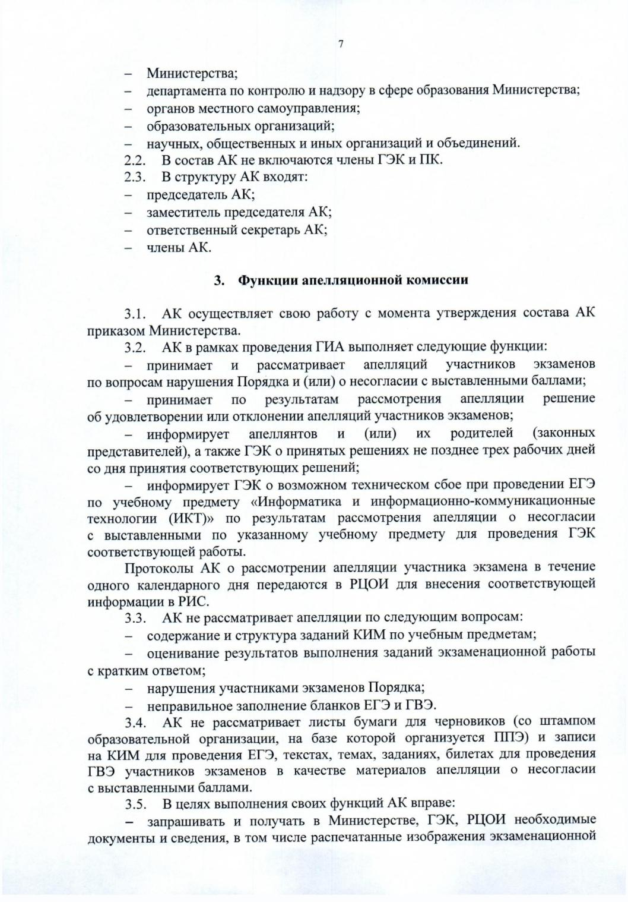

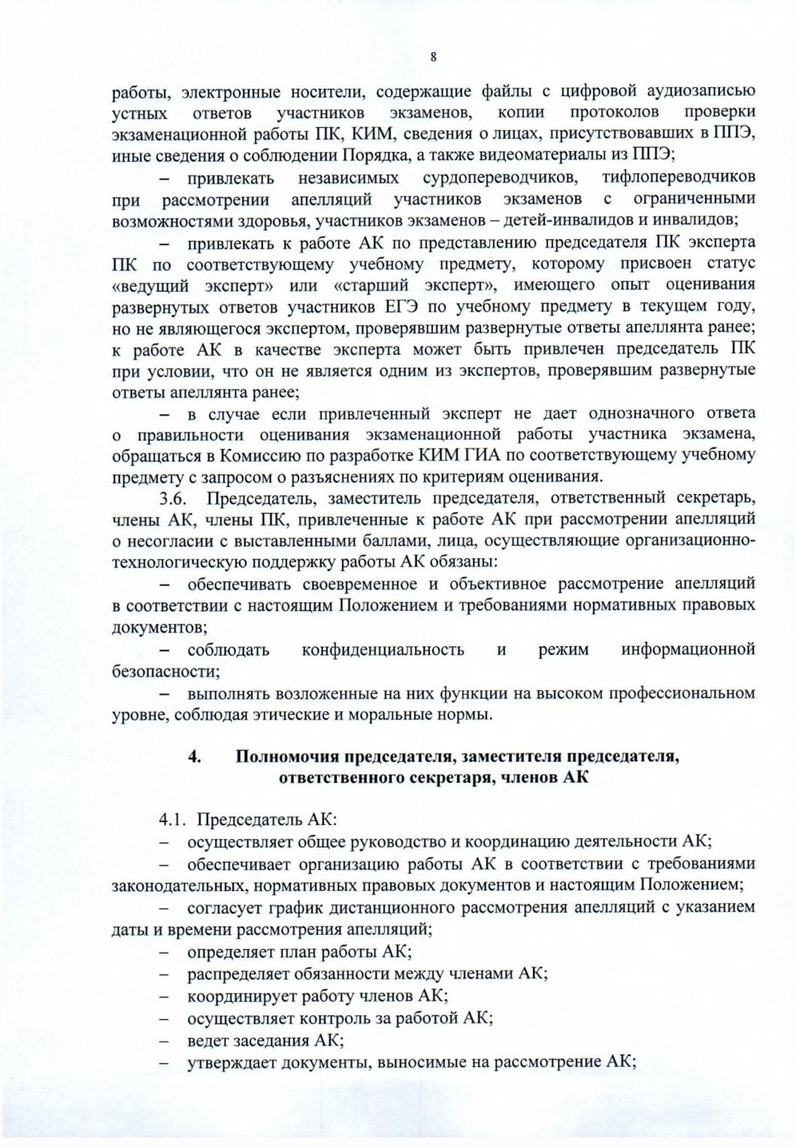

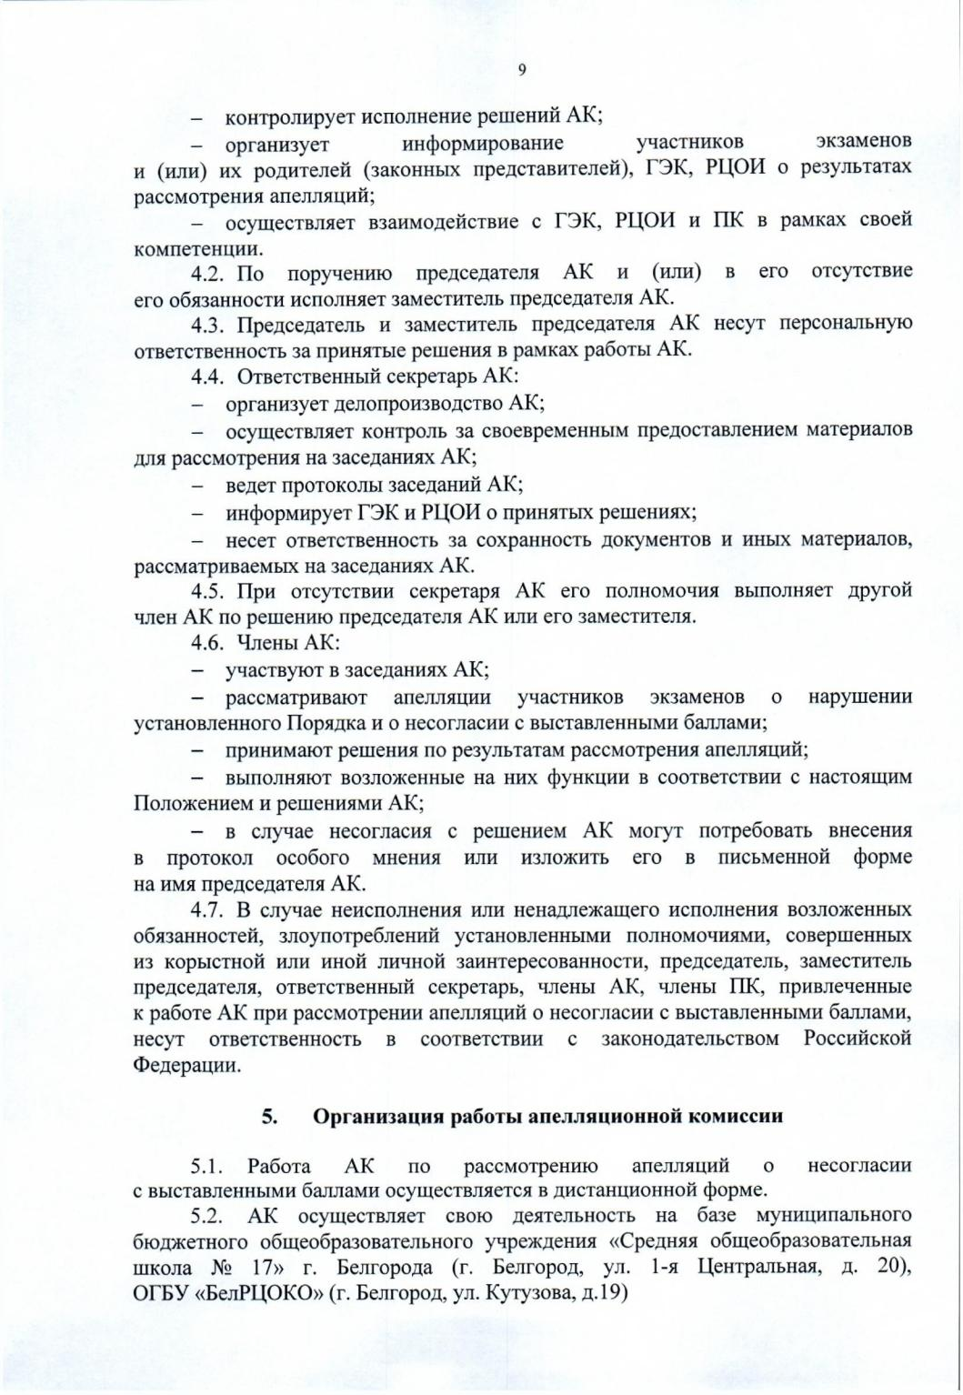

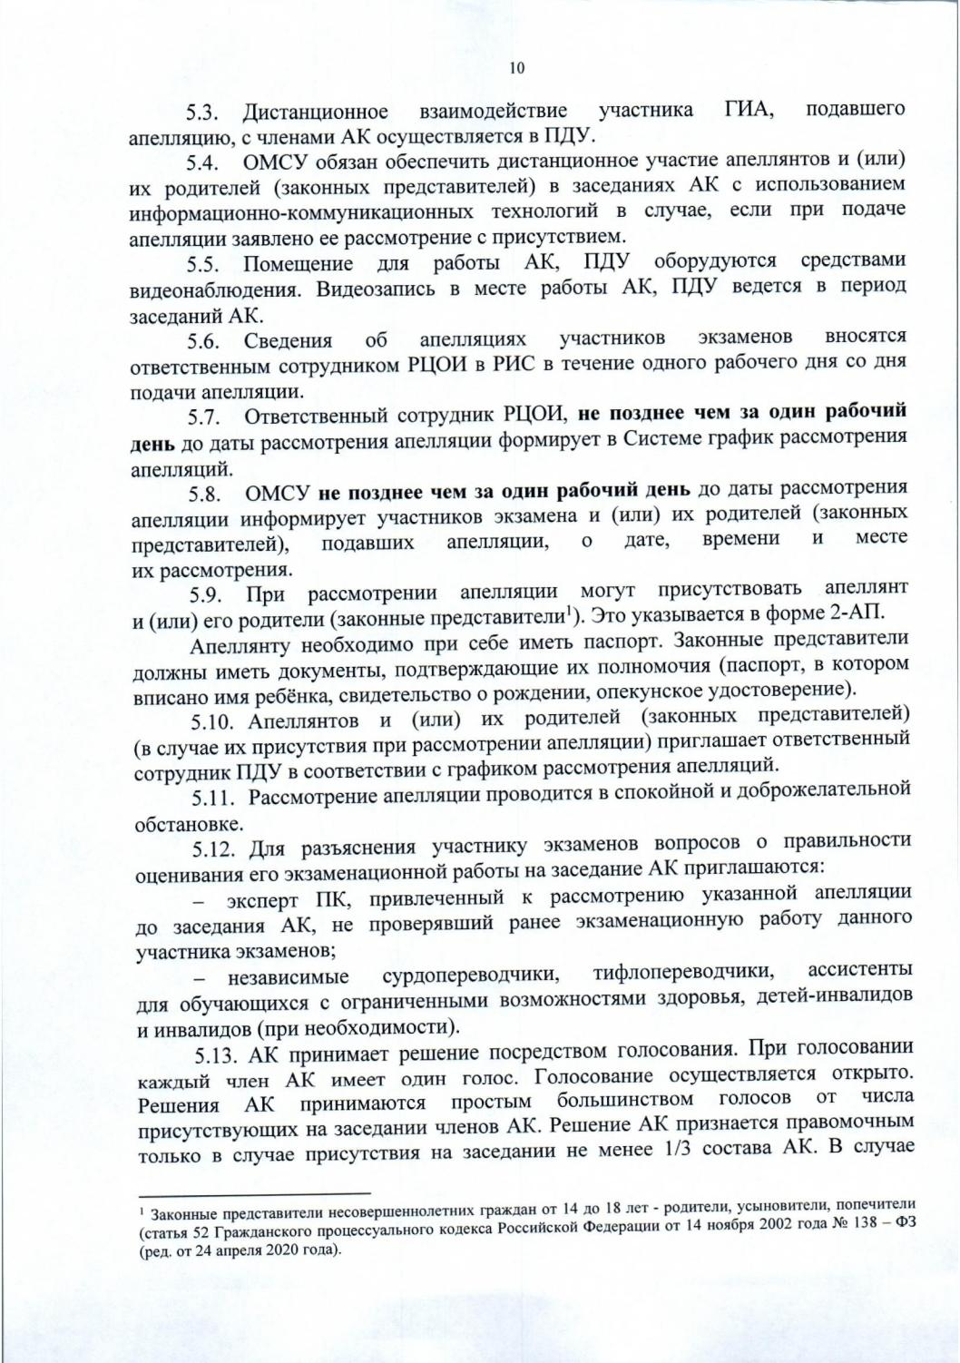

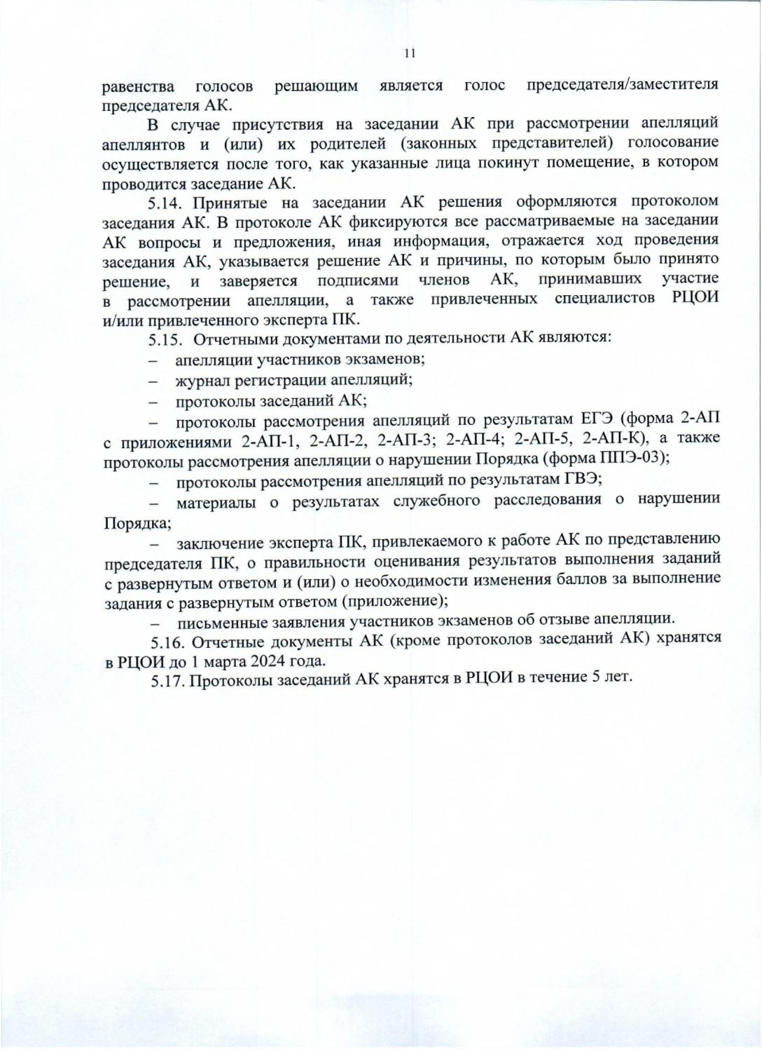

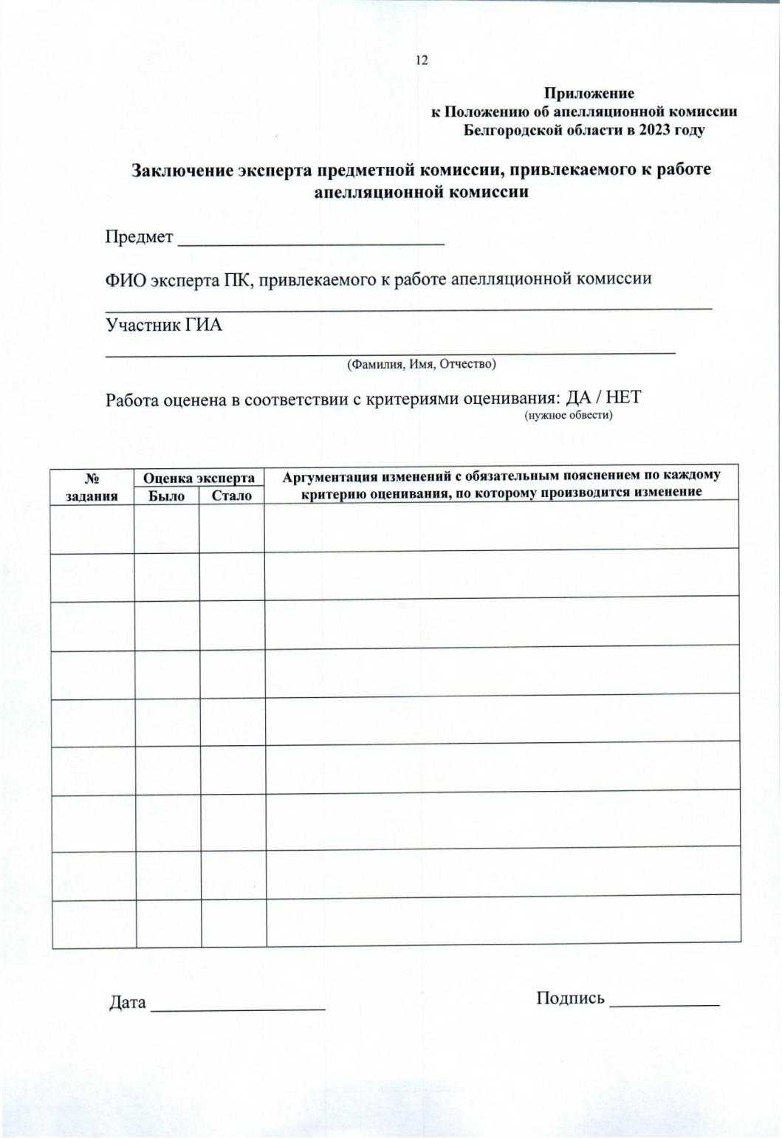

Приложение 2
к приказу управления образования администрации Алексеевского городского округа
от «14» сентября 2023 г. №814

Порядок подачи, отзыва апелляций участниками ГИА и сроки рассмотрения апелляций апелляционной комиссией

- Для обеспечения права на объективное оценивание экзаменационных работ и защиты прав участникам экзаменов предоставляется право подать апелляции:
- о нарушении Порядка;
- о несогласии с выставленными баллами.
2. АК принимает в письменной форме апелляции участников экзаменов.
3. Апелляцию о нарушении Порядка участник экзамена подает в день проведения экзамена по соответствующему учебному предмету члену ГЭК, не покидая ППЭ.
Данная апелляция составляется в письменной форме в двух экземплярах: один передается в АК, другой, с пометкой члена ГЭК о принятии ее на рассмотрение в АК, остается у участника экзамена (форма ППЭ-02). Член ГЭК, принявший апелляцию, незамедлительно информирует АК о поступлении апелляции о нарушении Порядка, в тот же день доставляет апелляцию о нарушении Порядка в АК и передает ответственному секретарю АК.
АК рассматривает апелляцию о нарушении Порядка в течение двух рабочих дней, следующих за днем ее поступления в АК.
- Апелляция о несогласии с выставленными баллами подается в течение двух рабочих дней, следующих за официальным днем объявления результатов экзамена по соответствующему учебному предмету.
Данная апелляция составляется в письменной форме в двух экземплярах: один передается в АК, другой (с пометкой ответственного лица о принятии ее на рассмотрение в АК) остается у апеллянта (форма 1-АП и (или) форма 1-АП-КЕГЭ).
Выпускники текущего года или их родители (законные представители) на основании документов, удостоверяющих личность, подают апелляцию о несогласии с выставленными баллами в образовательную организацию, которой они были допущены в установленном порядке к ГИА. Руководитель образовательной организации или уполномоченное им лицо, принявшее апелляцию, передает ее ответственному сотруднику ОМСУ в день ее получения.
Выпускники образовательных организаций г. Белгорода, Белгородского района, Борисовского района, Валуйского городского округа, Вейделевского района, Волоконовского района, Грайворонского городского округа, Краснояружского района, Новооскольского городского округа, Ровеньского района, Шебекенского городского округа, Яковлевского городского округа или их родители (законные представители) могут подать апелляцию дистанционно на адреса электронной почты согласно приложению к настоящему приказу.
Выпускники прошлых лет, обучающиеся по образовательным программам среднего профессионального образования. Не имеющие среднего общего образования, обучающиеся, получающие среднее общее образование
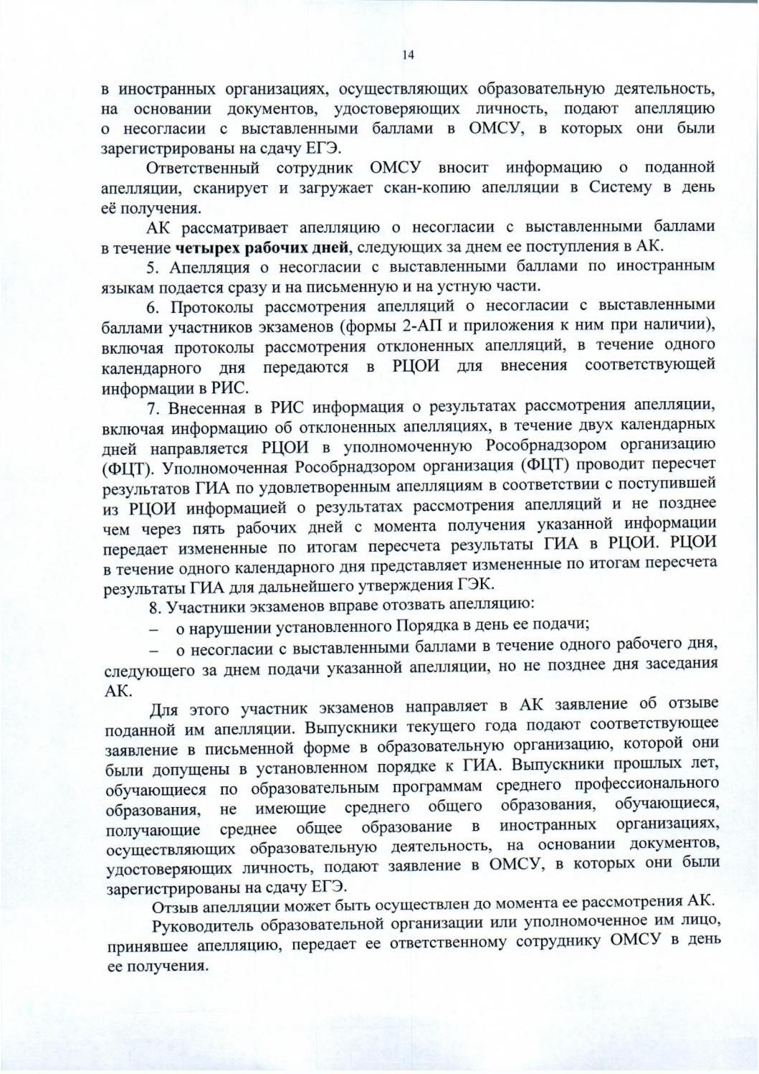

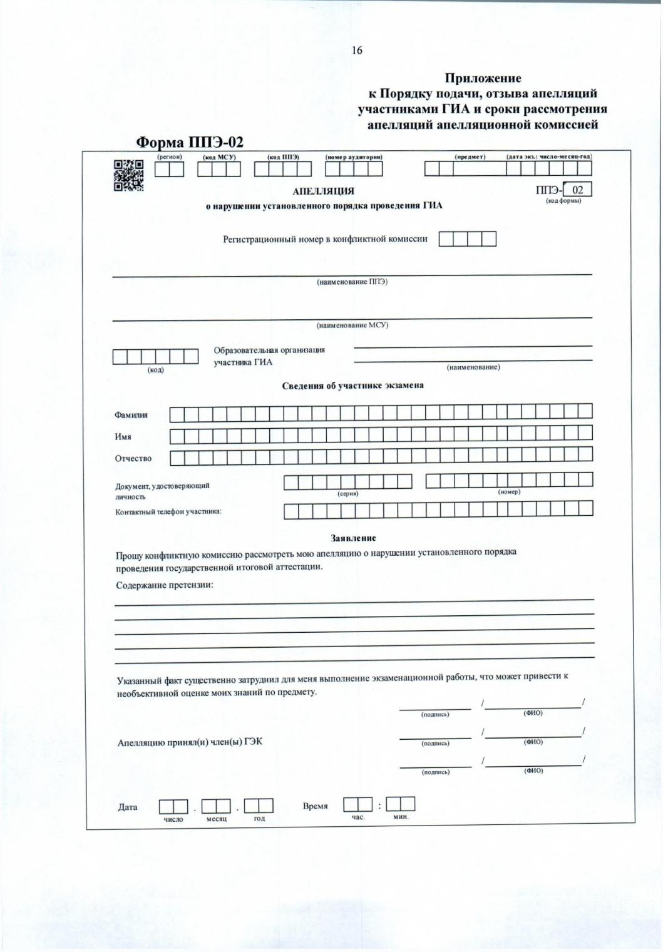

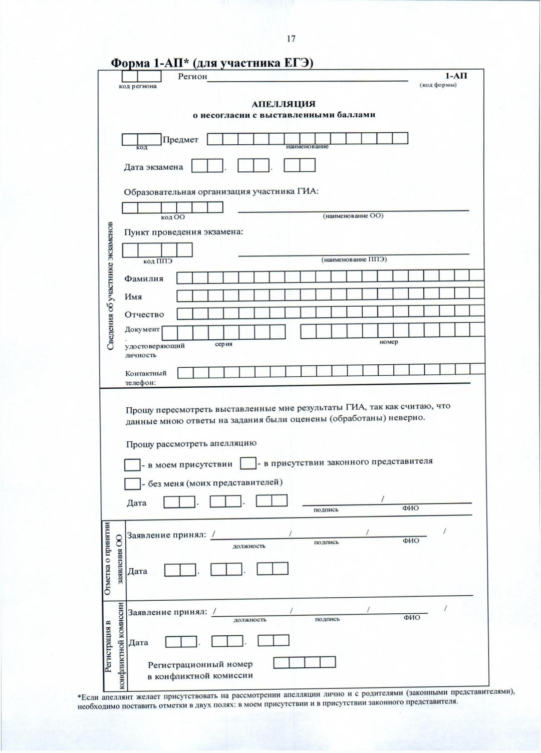

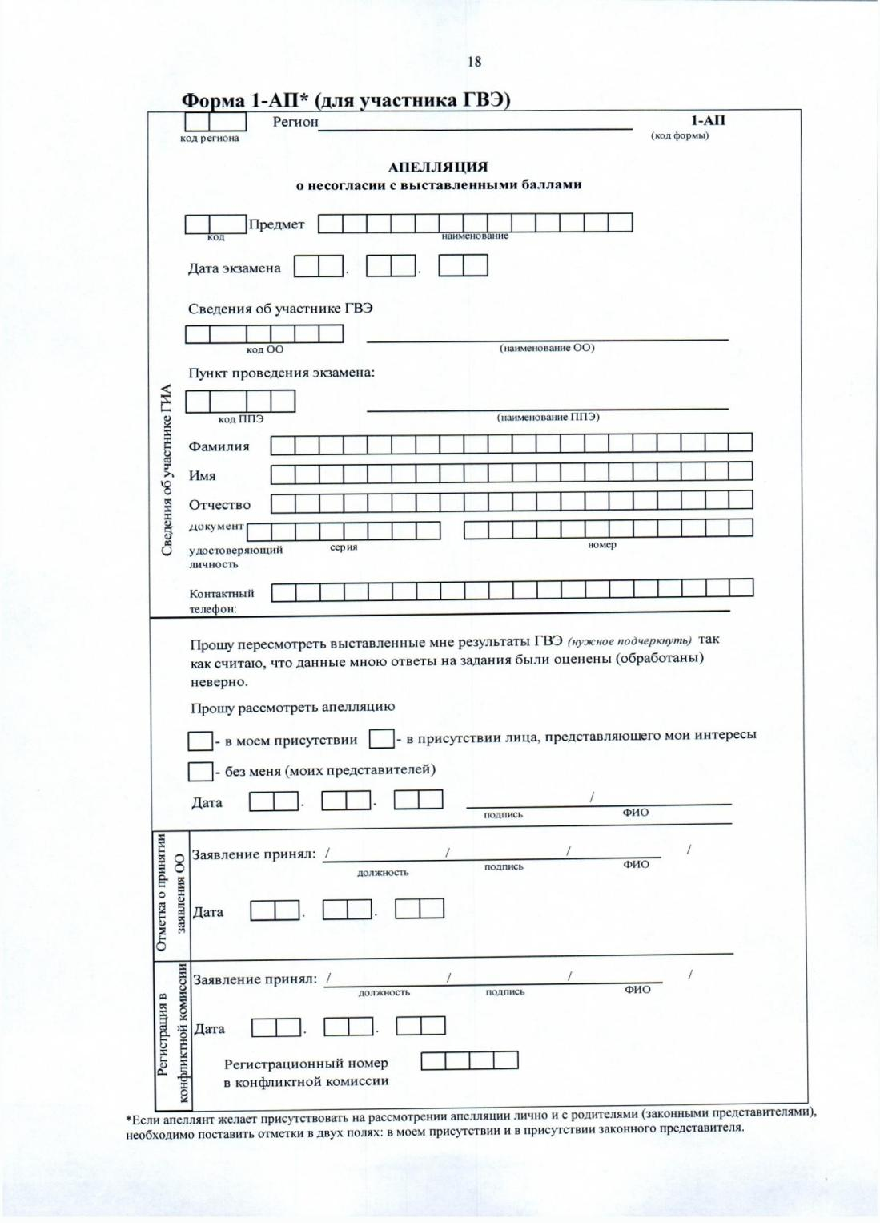

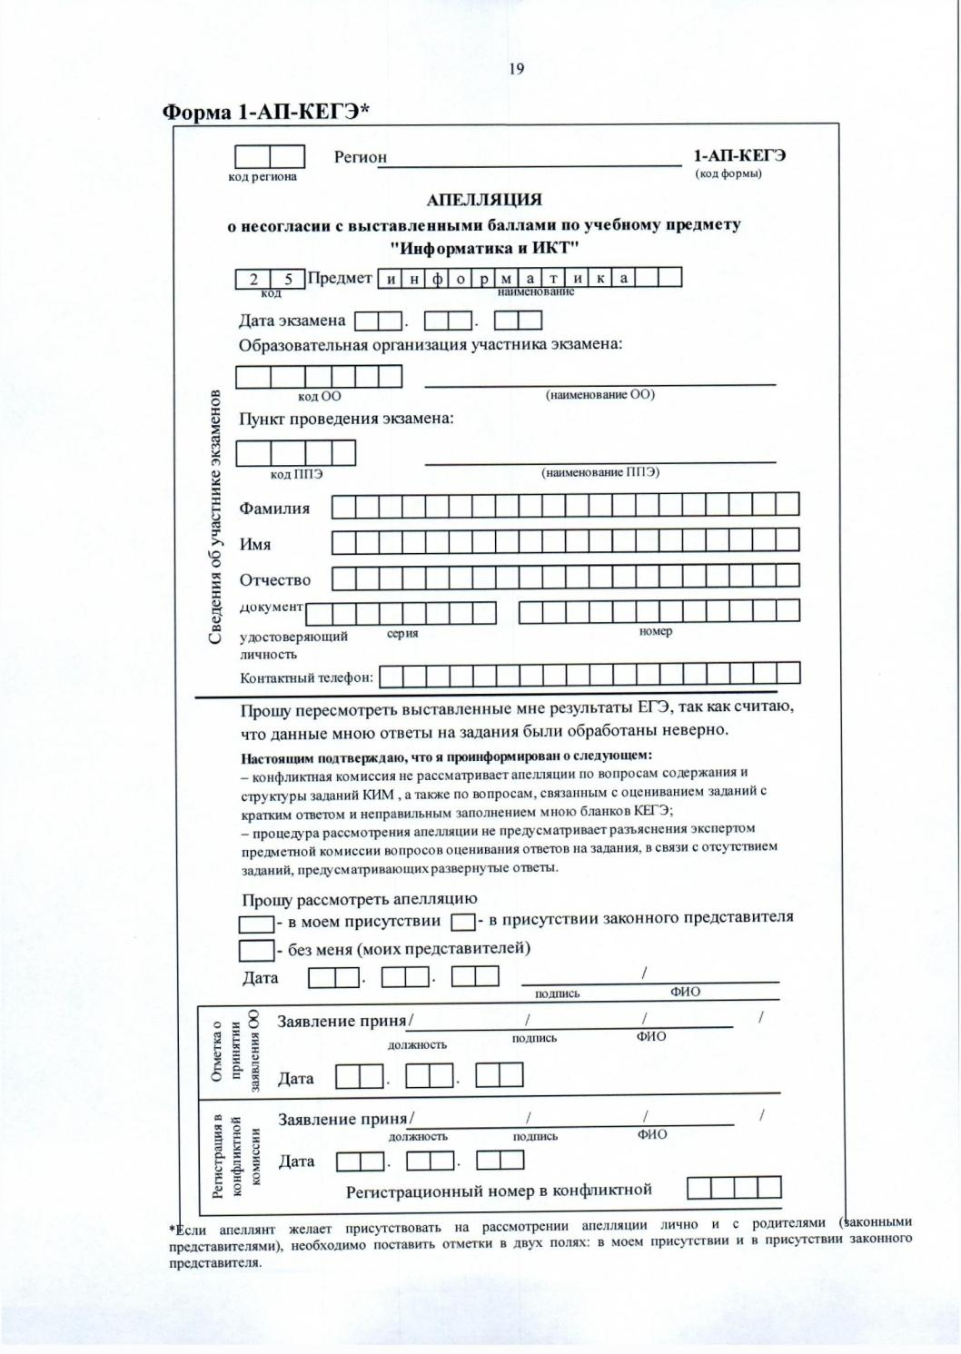

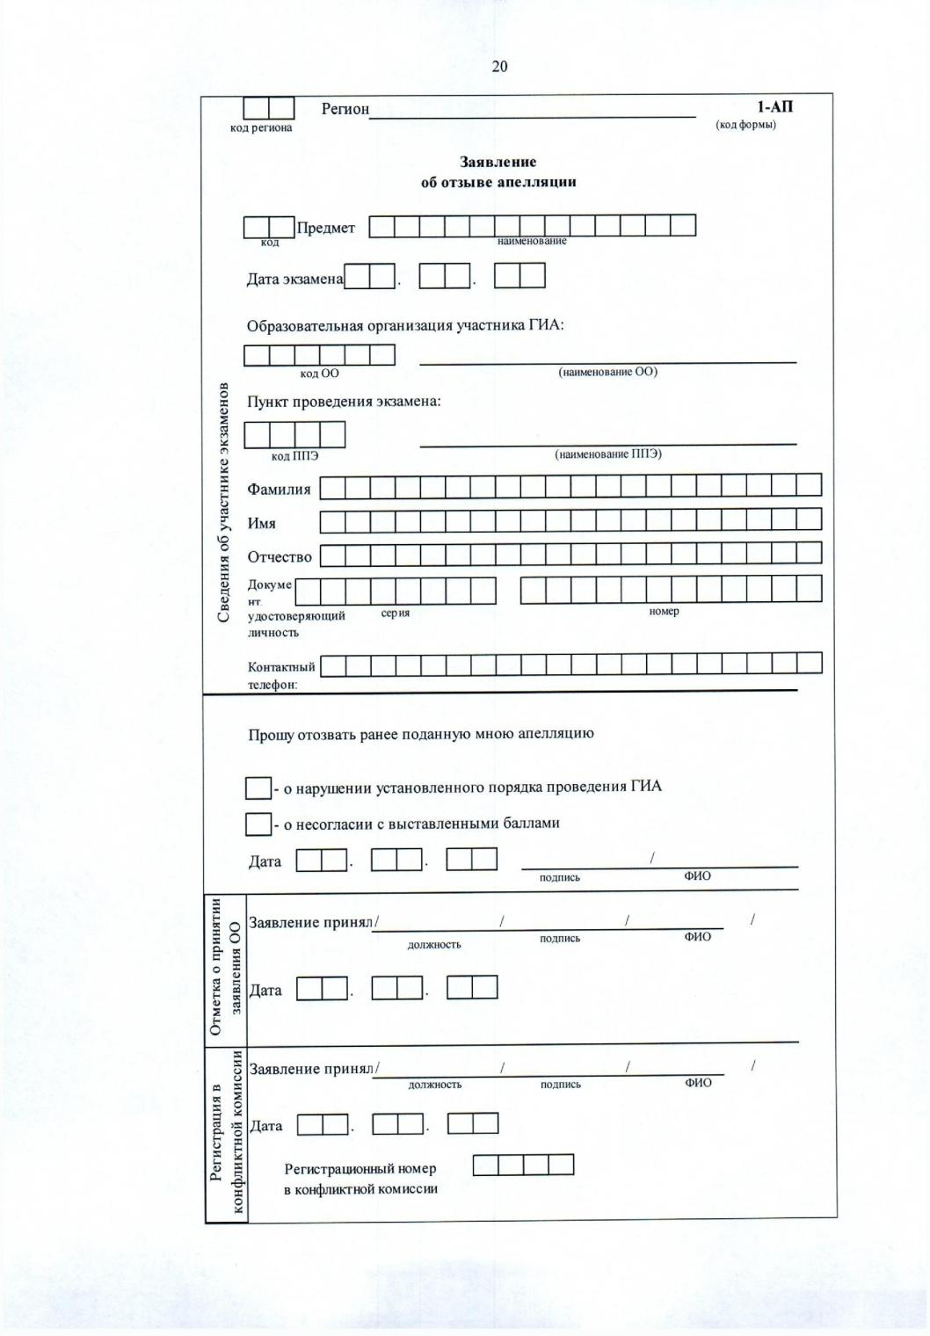

Приложение 3
к приказу управления образования администрации Алексеевского городского округа
от «14» сентября 2023 г. №814
Порядок рассмотрения апелляционной комиссией апелляции о несогласии с выставленными баллами по итогам федеральной и региональной перепроверок

- До 1 марта 2024 года по поручению Рособрнадзора ПК, создаваемые Рособрнадзором, проводят перепроверку отдельных экзаменационных работ ЕГЭ, выполненных участниками экзамена.
- До 1 марта 2024 года по решению Министерства или ГЭК ПК Белгородской области проводят перепроверку отдельных экзаменационных работ, выполненных участниками экзамена на территории Белгородской области.
- Участники экзаменов, результаты которых были изменены и утверждены ГЭК по итогам перепроверки регионального и (или) федерального уровня, вправе подать апелляцию о несогласии с выставленными баллами в сроки, установленные Порядком, а именно: в течение двух рабочих дней после официального дня объявления результатов ГИА по соответствующему учебному предмету по итогам перепроверки.
- Процедура подачи апелляции о несогласии с выставленными баллами по результатам федеральной и региональной перепроверок, а также отзыва указанной апелляции проводится в соответствии с Порядком подачи, отзыва апелляций участниками государственной итоговой аттестации по образовательным программам среднего общего образования и сроками рассмотрения апелляций апелляционной комиссией (приложение 2 к настоящему приказу).

Приложение 4
к приказу управления образования администрации Алексеевского городского округа
от «14» сентября 2023 г. №814
Порядок рассмотрения апелляционной комиссией апелляции о нарушении установленного порядка проведения государственной итоговой аттестации по образовательным программам среднего общего образования

- После получения апелляции о нарушении установленного порядка проведения ГИА членом ГЭК в ППЭ в день проведения экзамена организуется проверка изложенных в апелляции сведений при участии:
- организаторов, не задействованных в аудитории, в которой сдавал экзамен апеллянт;
- технических специалистов;
- ассистентов (при наличии);
- экзаменаторов-собеседников (при наличии);
- общественных наблюдателей (при наличии);
- медицинских работников.
Результаты проверки изложенных в апелляции о нарушении установленного Порядка проведения ГИА сведений оформляются членом ГЭК в форме заключения в протоколе рассмотрения апелляции (форма ППЭ-03).
- Член ГЭК в тот же день передает апелляцию о нарушении установленного Порядка проведения ГИА (форма ППЭ-02) и заключение о результатах проверки в АК (форма ППЭ-03) с соблюдением законодательства о защите персональных данных.
- После поступления апелляции в АК ответственный сотрудник РЦОИ регистрирует ее в Системе, согласует график дистанционного рассмотрения апелляций с председателем АК, формирует указанный график в Системе.
- АК рассматривает апелляцию о нарушении установленного порядка проведения ГИА в течение двух рабочих дней, следующих за днем ее поступления в АК.
- При рассмотрении апелляции о нарушении установленного порядка проведения ГИА АК выносит одно из решений:
- об удовлетворении апелляции;
- об отклонении апелляции.
6. После рассмотрения апелляции о нарушении Порядка ответственный секретарь АК передает в ГЭК для принятия соответствующего решения, а также руководителю РЦОИ для внесения в РИС:
- апелляцию о нарушении Порядка (форма ППЭ-02);
- протокол рассмотрения данной апелляции, содержащий заключение по результатам проверки изложенных в ней сведений, и решение АК (форма ППЭ-03).
Информация о решениях по результатам рассмотрения апелляций о нарушении Порядка (удовлетворение апелляций или отклонение апелляций)

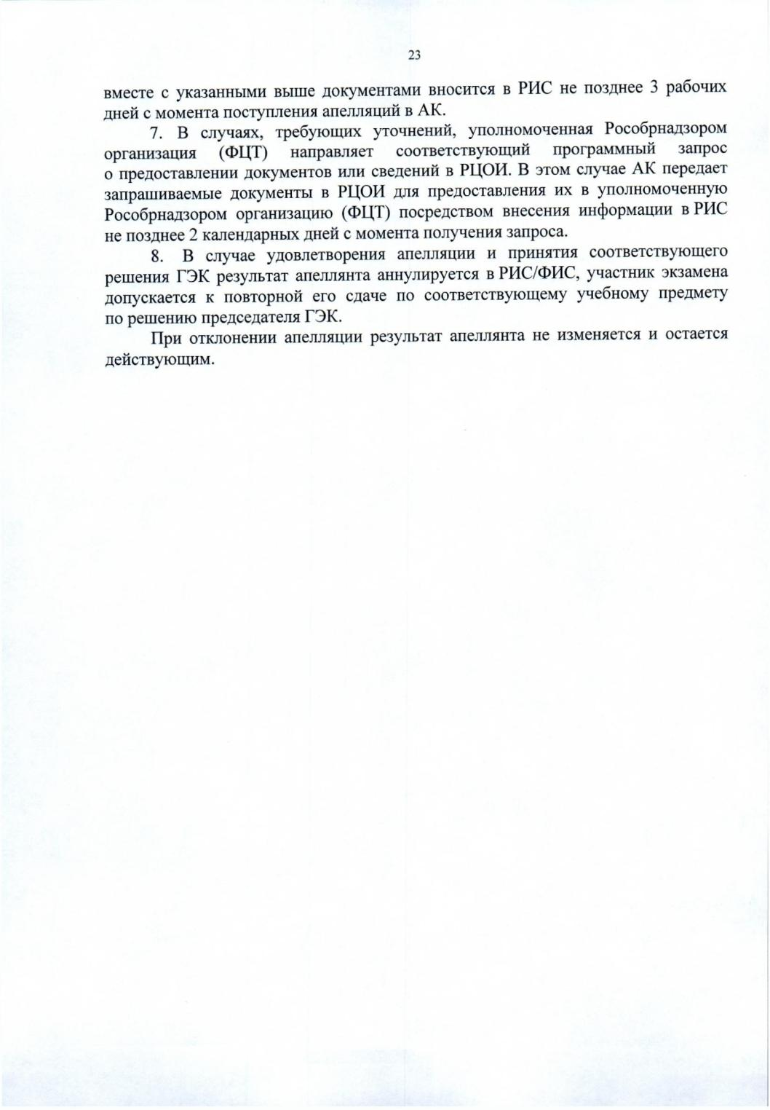

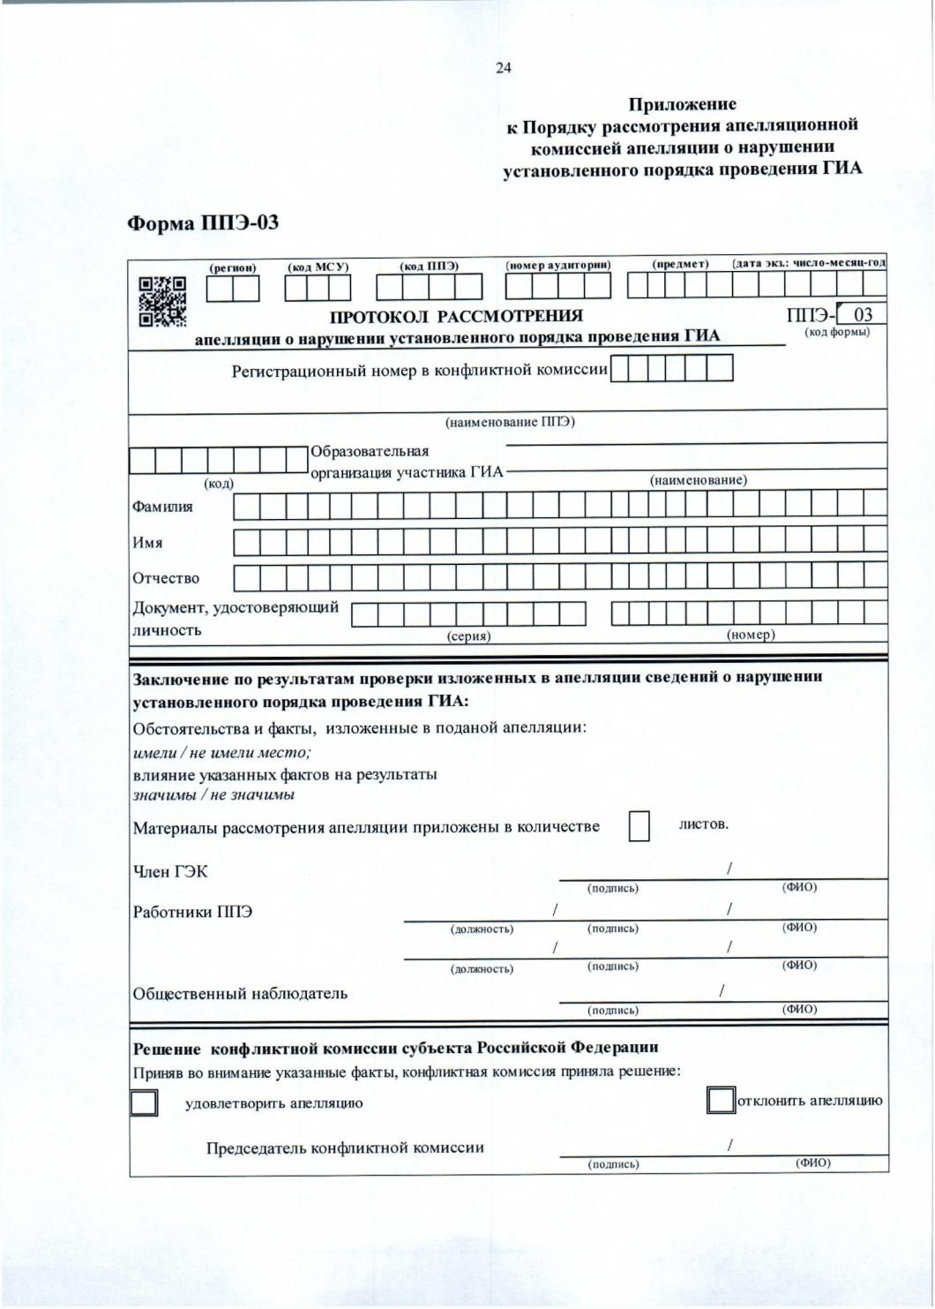

Приложение 5
к приказу управления образования администрации Алексеевского городского округа
от «14» сентября 2023 г. №814
Порядок рассмотрения апелляционной комиссией апелляции о несогласии с выставленными баллами
- Апелляция о несогласии с выставленными баллами, в том числе по результатам перепроверки экзаменационной работы, подается в течение двух рабочих дней, следующих за официальным днем объявления результатов экзамена по соответствующему учебному предмету (форма 1-АП, 1-АП-КЕГЭ).
Выпускники текущего года или их родители (законные представители) на основании документов, удостоверяющих личность, подают апелляцию о несогласии с выставленными баллами в образовательную организацию, которой они были допущены в установленном порядке к ГИА. Руководитель образовательной организации или уполномоченное им лицо, принявшее апелляцию, передает ее ответственному сотруднику ОМСУ в день ее получения.
Выпускники прошлых лет, обучающиеся по образовательным программам среднего профессионального образования, не имеющие среднего общего образования, обучающиеся, получающие среднее общее образование в иностранных организациях, осуществляющих образовательную деятельность, на основании документов, удостоверяющих личность, подают апелляцию о несогласии с выставленными баллами в ОМСУ, в которых они были зарегистрированы на сдачу ЕГЭ.
Ответственный сотрудник ОМСУ вносит информацию о поданной апелляции, сканирует и загружает скан-копию апелляции в Систему в день её получения.
- После поступления апелляции ответственный сотрудник РЦОИ:
- распечатывает апелляцию (журнал регистрации апелляций формируется автоматически);
- не позднее чем за один рабочий день формирует в Системе график дистанционного рассмотрения апелляций с обязательным указанием даты, времени рассмотрения апелляции и согласовывает указанный график с председателем АК.
3. ОМСУ не позднее чем за один рабочий день информирует апеллянта о дате, месте и времени рассмотрения апелляции.
4. АК рассматривает апелляцию о несогласии с выставленными баллами в течение четырех рабочих дней, следующих за днем ее поступления в АК.
5. Для организации рассмотрения апелляции о несогласии с выставленными баллами ответственный секретарь АК получает от ответственного сотрудника РЦОИ:
5.1. Апелляционный комплект документов по ЕГЭ, который содержит:
- протокол рассмотрения апелляции о несогласии с выставленными баллами (форма 2-АП) с приложениями для внесения информации о ходе и результатах рассмотрения апелляции (форма 2-АП-1, 2-АП-2, 2-АП-3);

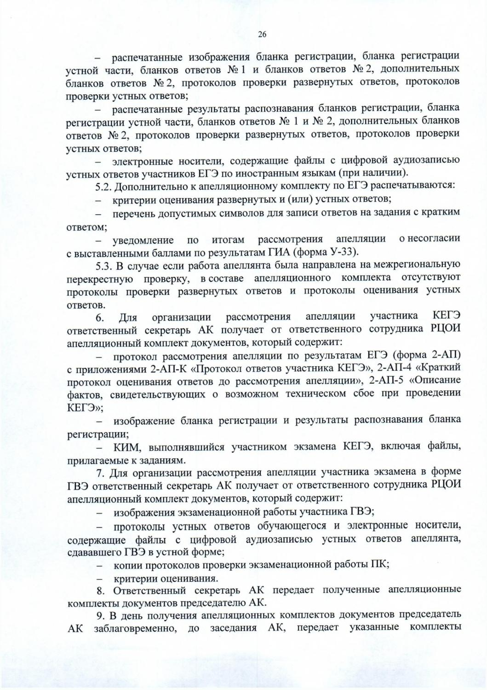

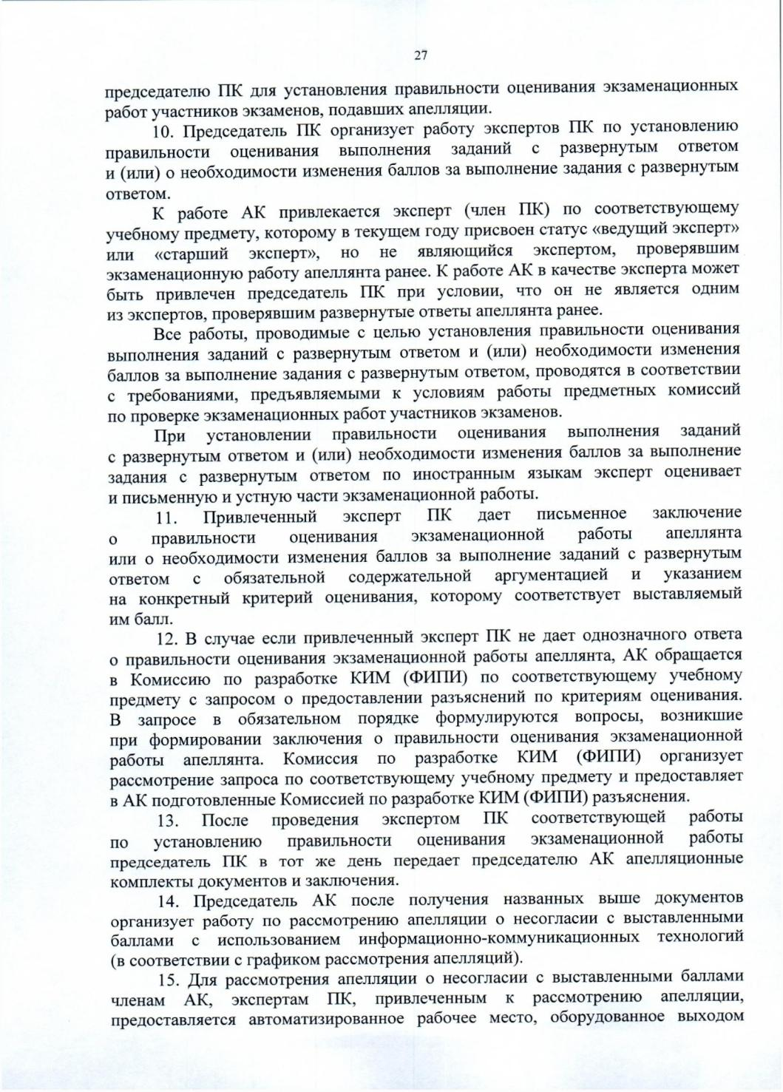

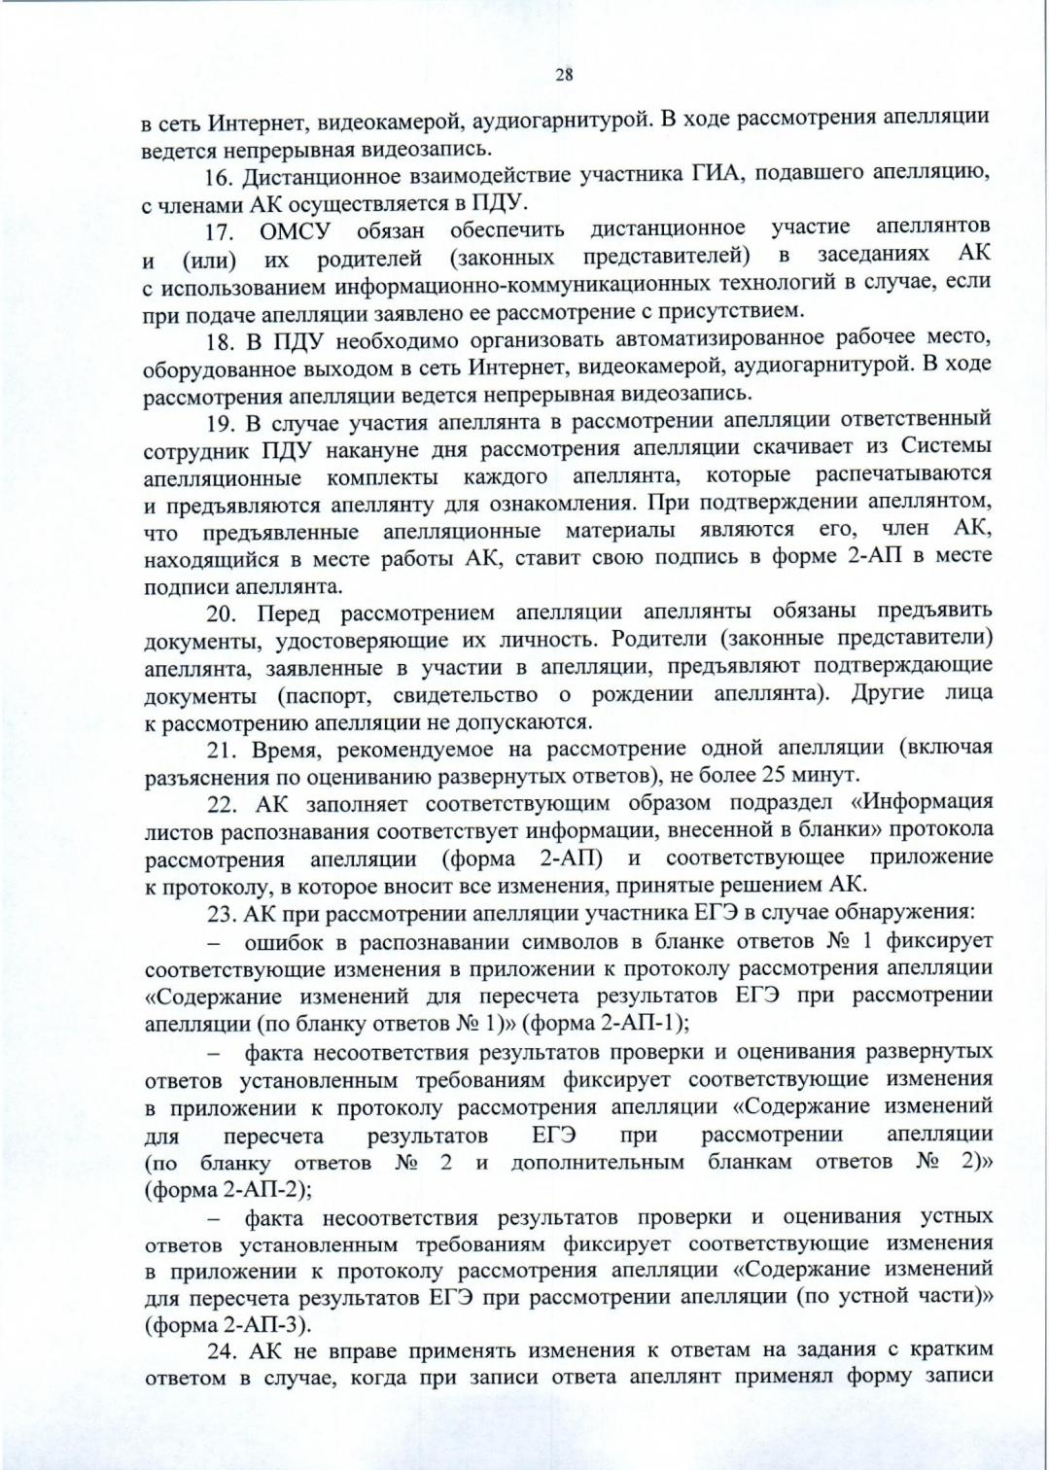

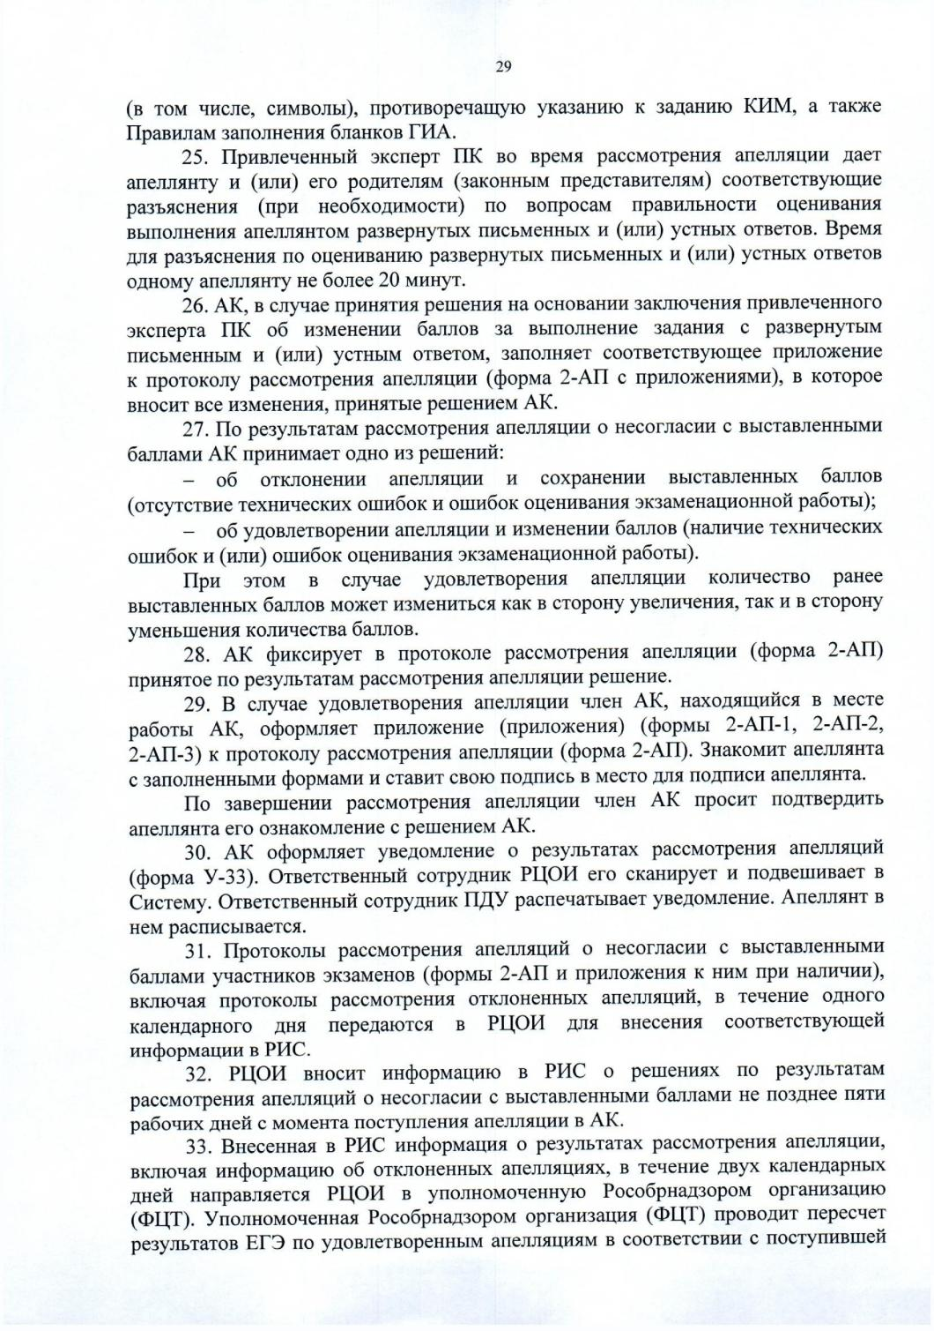

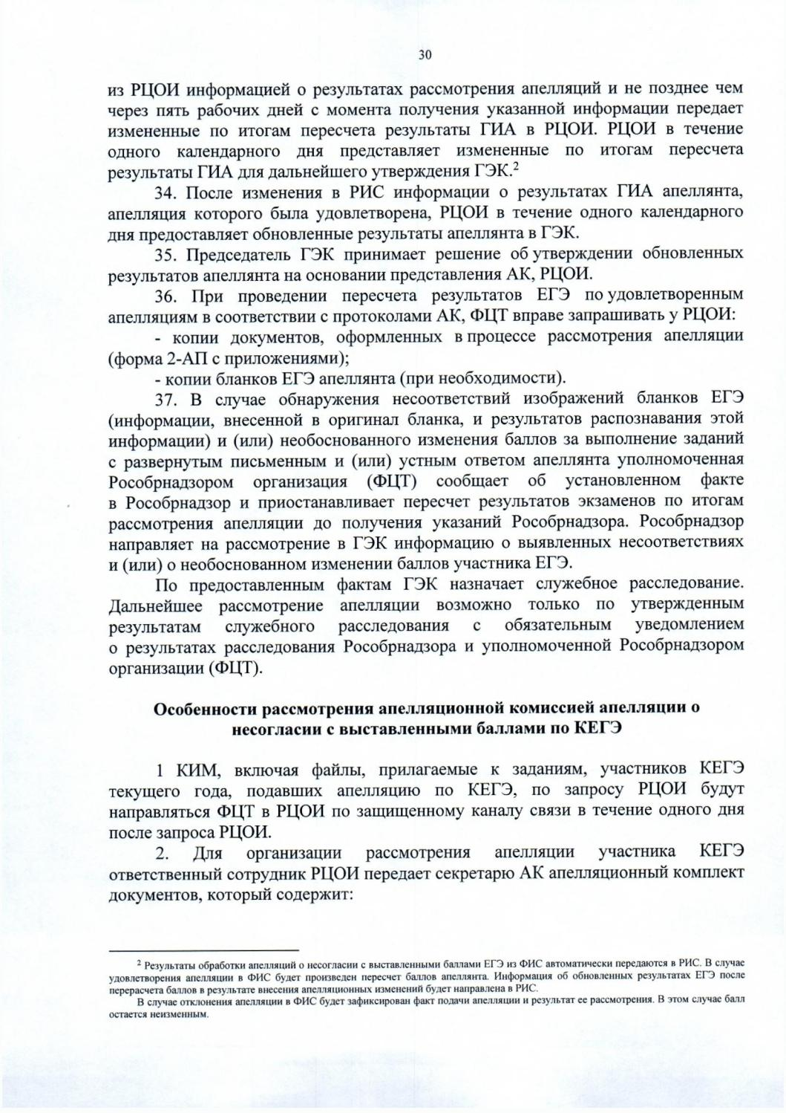

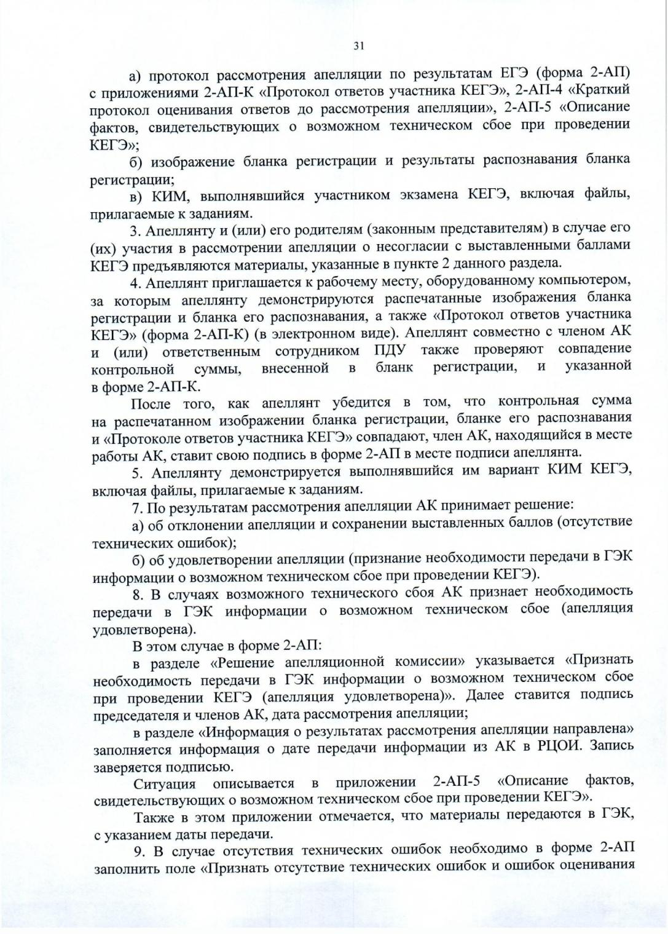

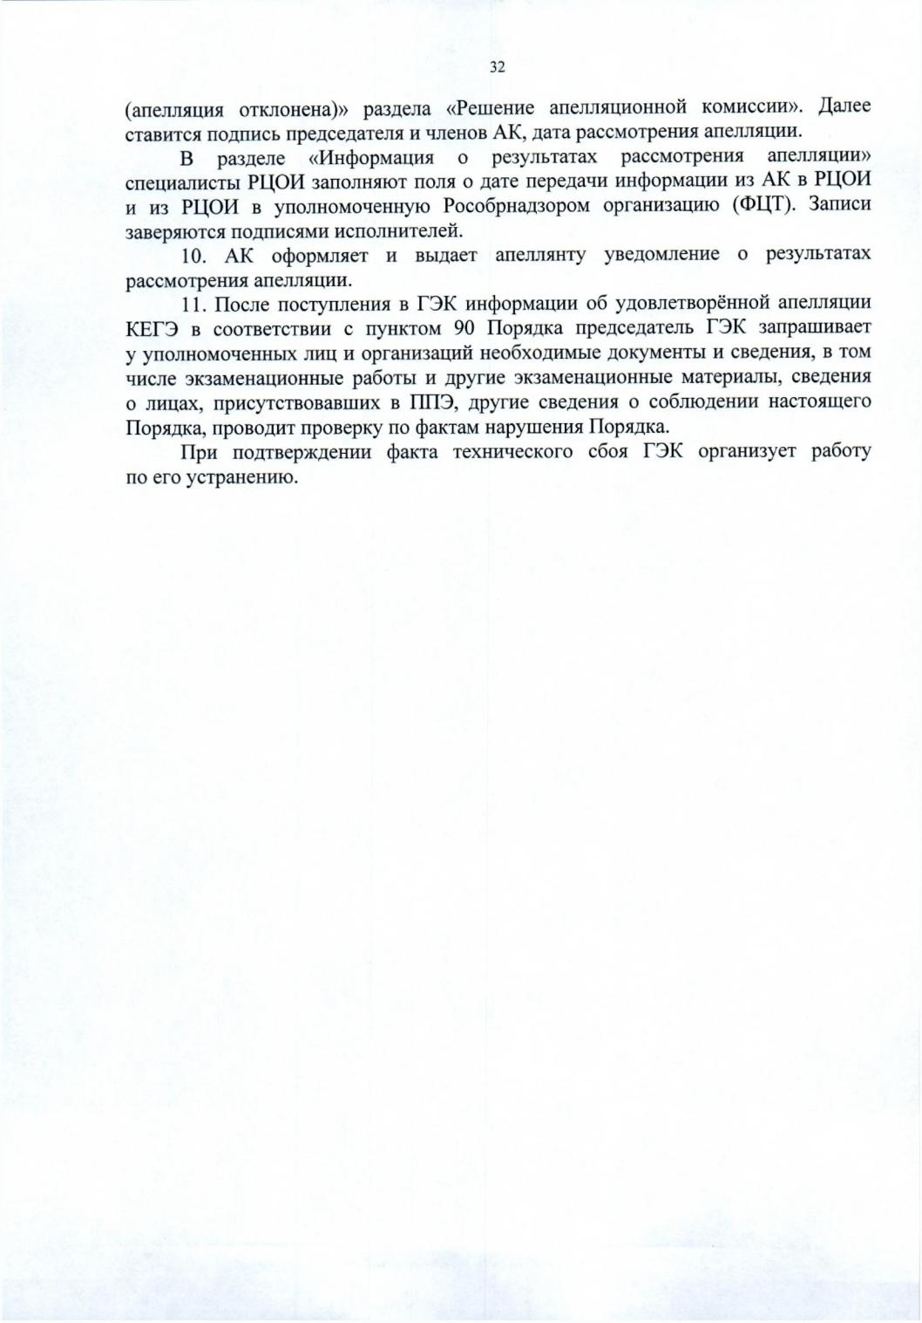

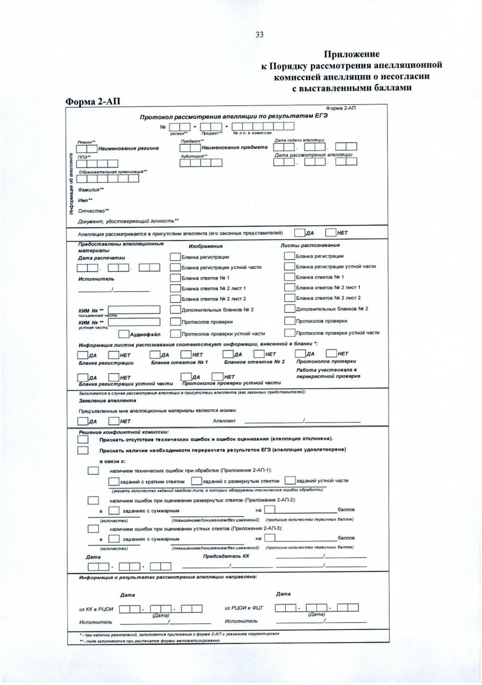

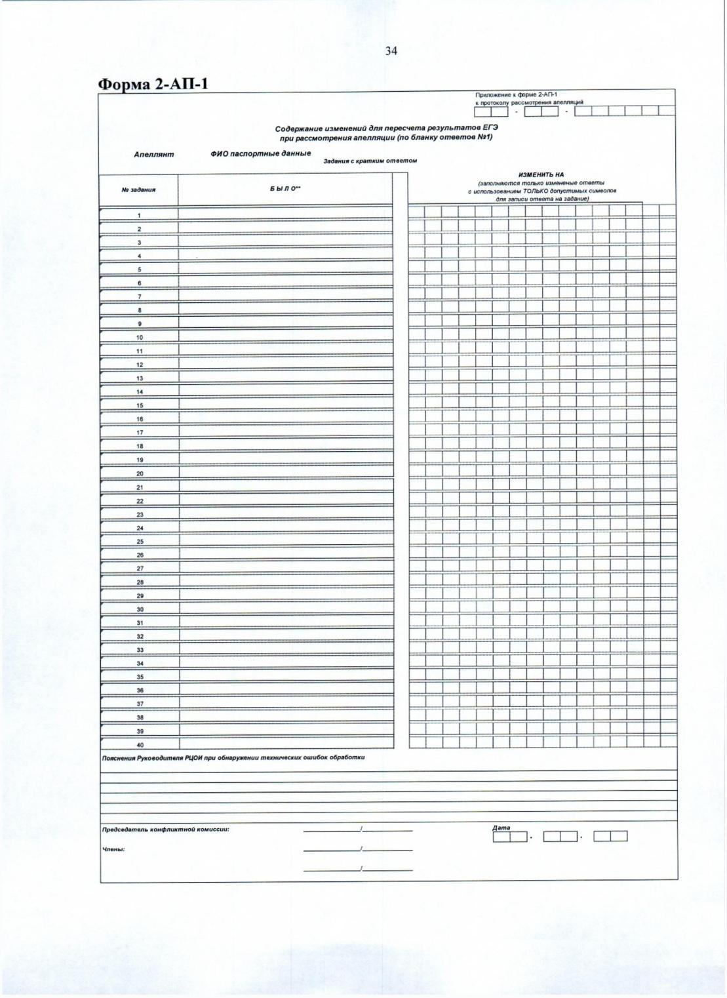

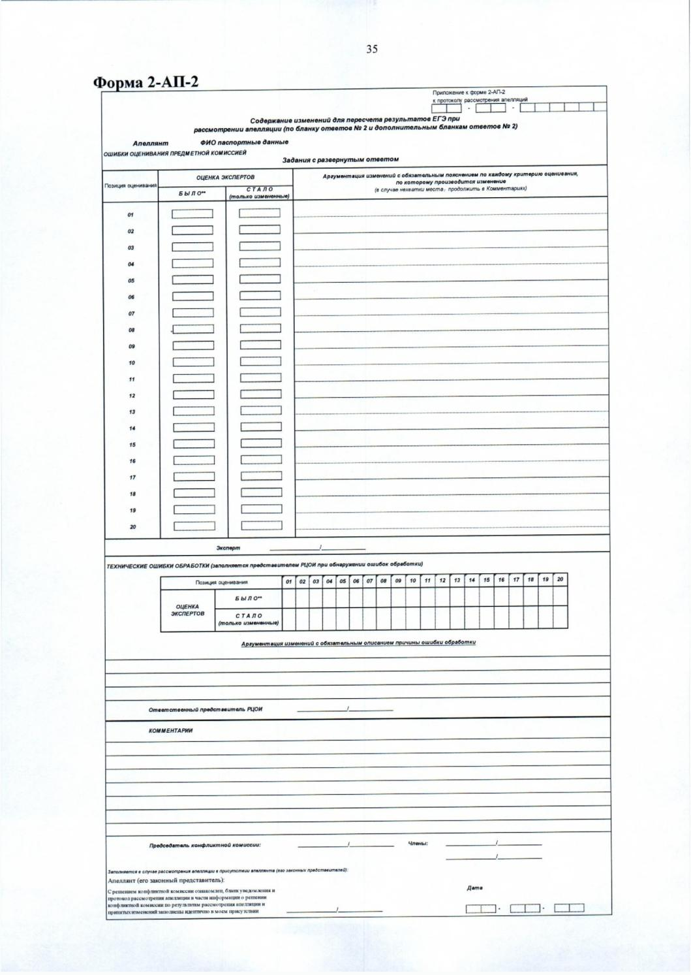

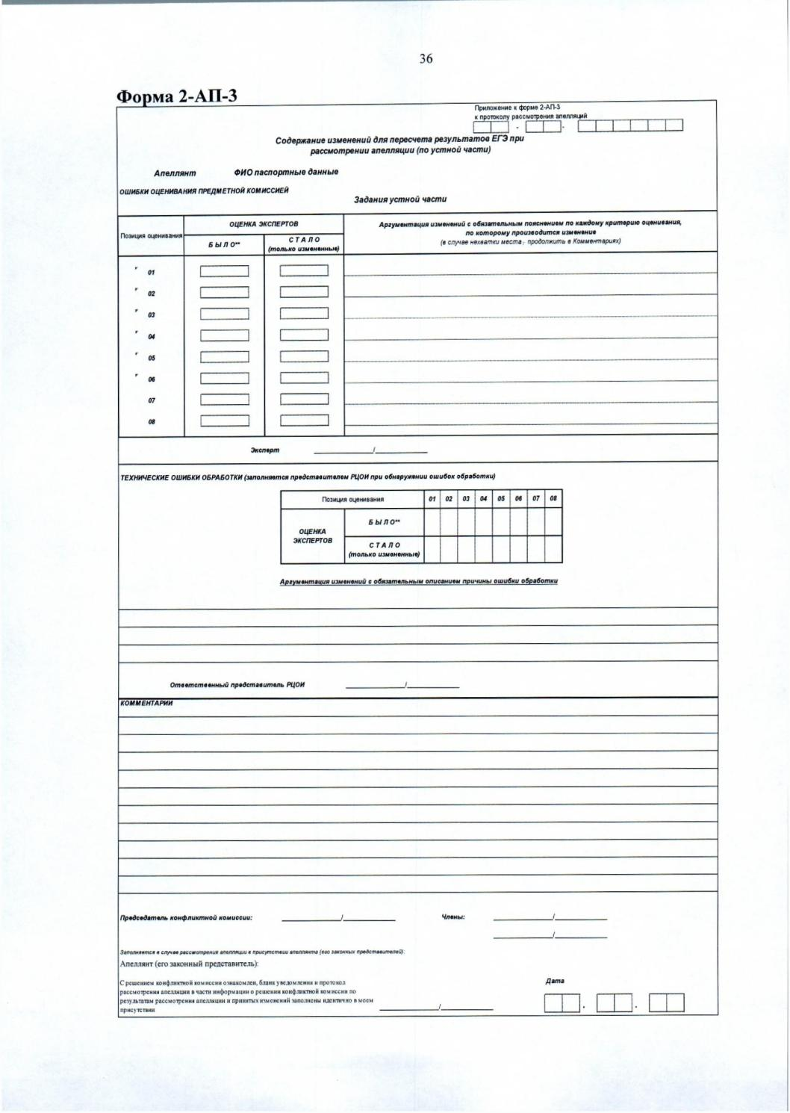

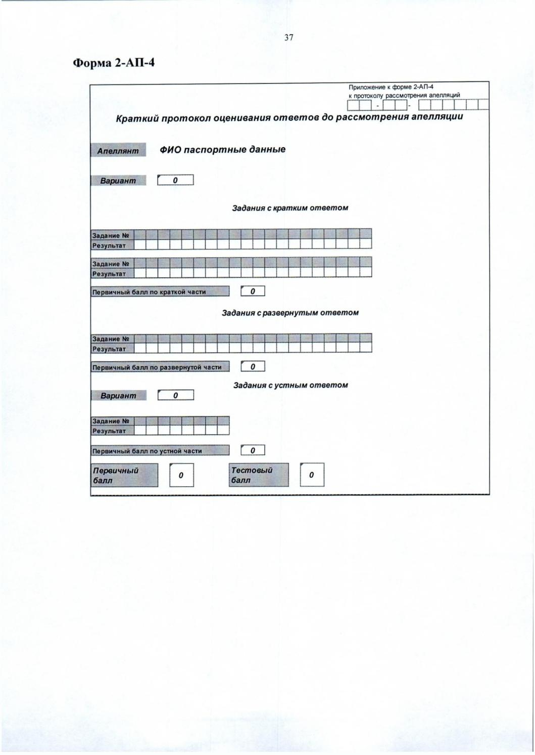

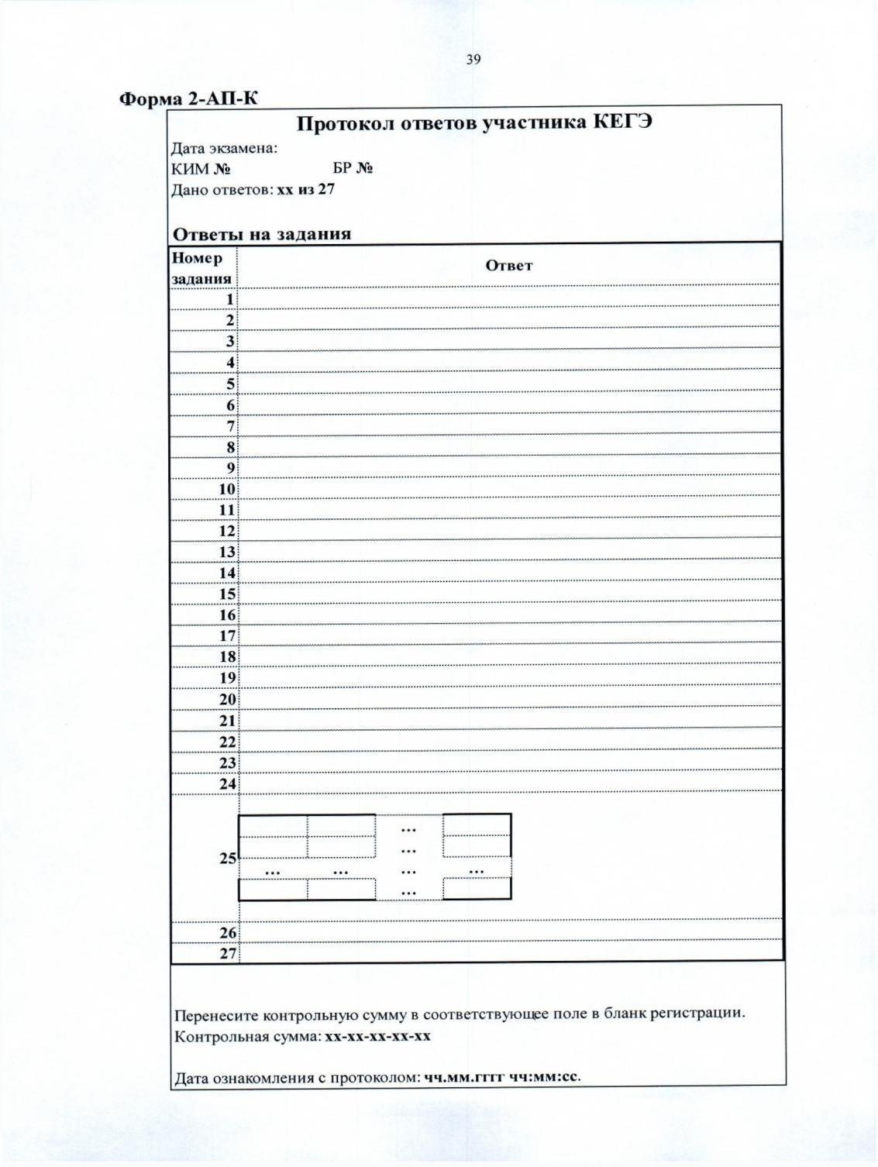

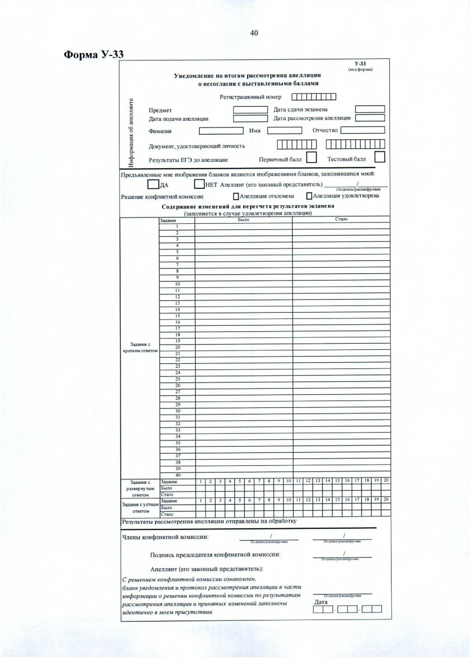

Приложение 6
к приказу управления образования администрации Алексеевского городского округа
от «14» сентября 2023 г. №814
Правила для участников рассмотрения апелляций
Председатель/заместитель председателя апелляционной комиссии:
- осуществляет общее руководство и координацию деятельности АК;
- обеспечивает организацию работы АК в соответствии с требованиями законодательных, нормативных правовых документов и настоящим Положением;
- распределяет обязанности между членами АК;
- ведет заседания АК;
- согласует график дистанционного рассмотрения апелляций с указанием даты и времени рассмотрения апелляций, сформированный ответственным сотрудником РЦОИ;
- утверждает документы, выносимые на рассмотрение АК;
- обеспечивает оформление отчетных документов:
- Апелляции участников экзаменов;
- Журнал регистрации апелляций;
- Протоколы заседаний АК;
- Протоколы рассмотрения апелляций по результатам ЕГЭ (форма 2-АП с приложениями 2-АП-1, 2-АП-2, 2-АП-3; 2-АП-4; 2-АП-5, 2-АП-К), а также протоколы рассмотрения апелляции о нарушении Порядка (форма ППЭ-03);
- Материалы о результатах служебного расследования о нарушении Порядка;
- Заключение эксперта ПК, привлекаемого к работе АК, о правильности оценивания результатов выполнения заданий с развернутым ответом и (или) о необходимости изменения баллов за выполнение заданий с развернутым ответом;
- Письменные заявления участников экзаменов об отзыве апелляции формы апелляций о несогласии с выставленными баллами (1-АП, 1-АП-КЕГЭ);
- контролирует исполнение решений АК;
- организует информирование ГЭК о результатах рассмотрения апелляций не позднее трех рабочих ней со дня принятия соответствующего решения;
- организует информирование апеллянтов и (или) их родителей (законных представителей) о принятом решении не позднее трех рабочих дней со дня принятия соответствующего решения;
- осуществляет взаимодействие с ГЭК, РЦОИ и ПК.

Председатель/заместитель председателя АК обязан:
- При рассмотрении апелляции о нарушении установленного Порядка проведения ГИА председатель/заместитель председателя АК должен:
  - Получить у ответственного секретаря АК апелляцию (форма ППЭ-02) и протокол рассмотрения апелляции о нарушении Порядка с заключением

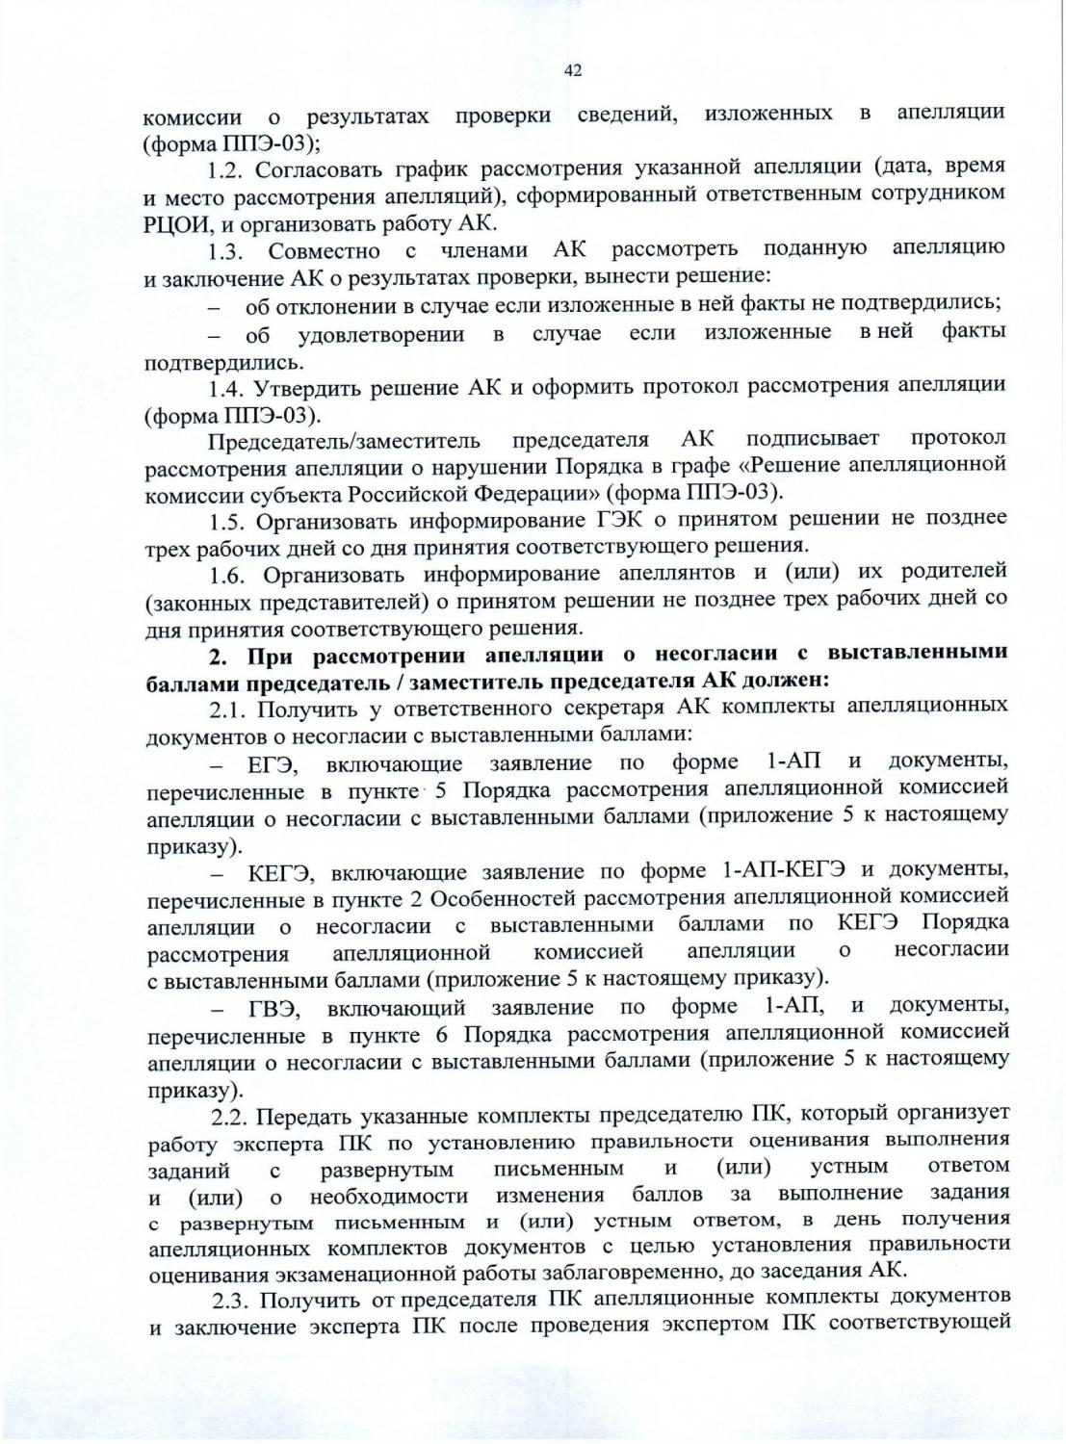

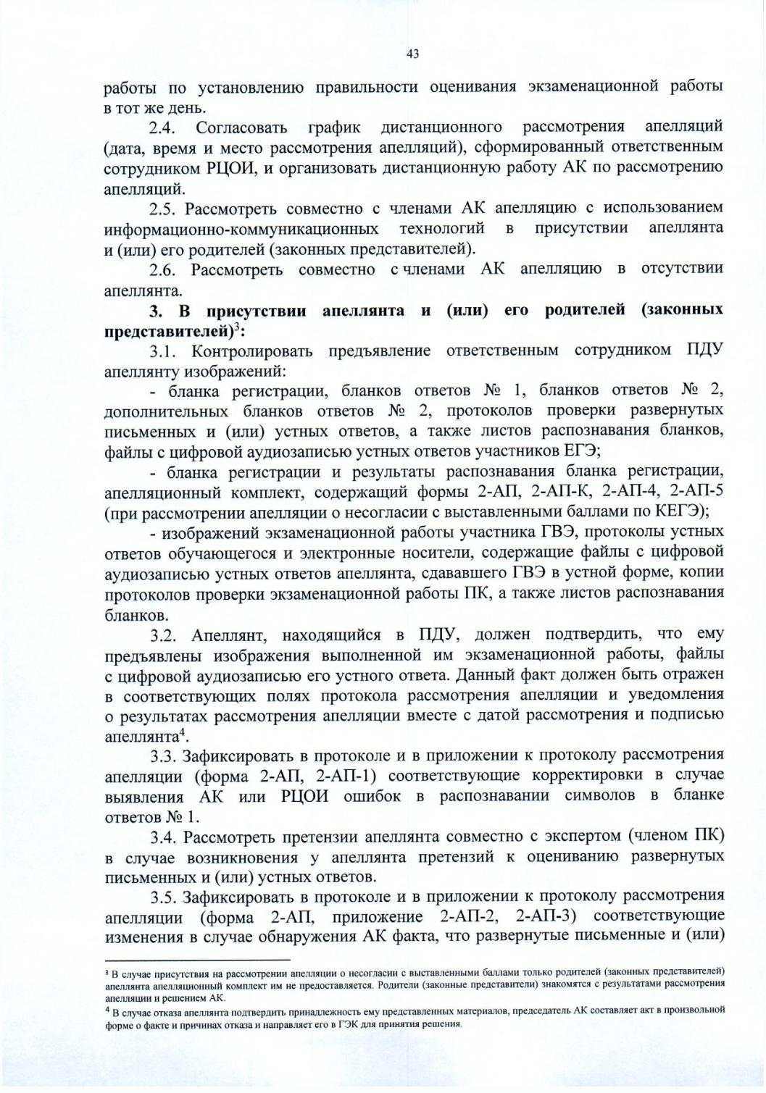

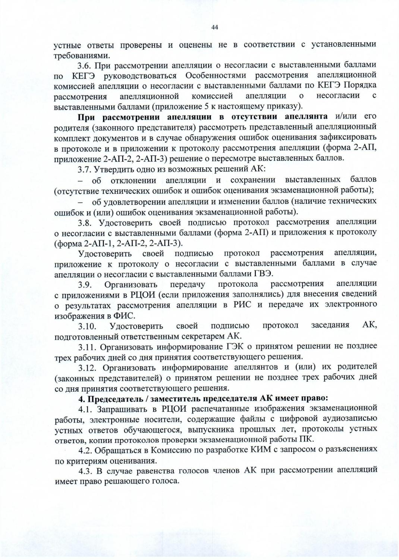

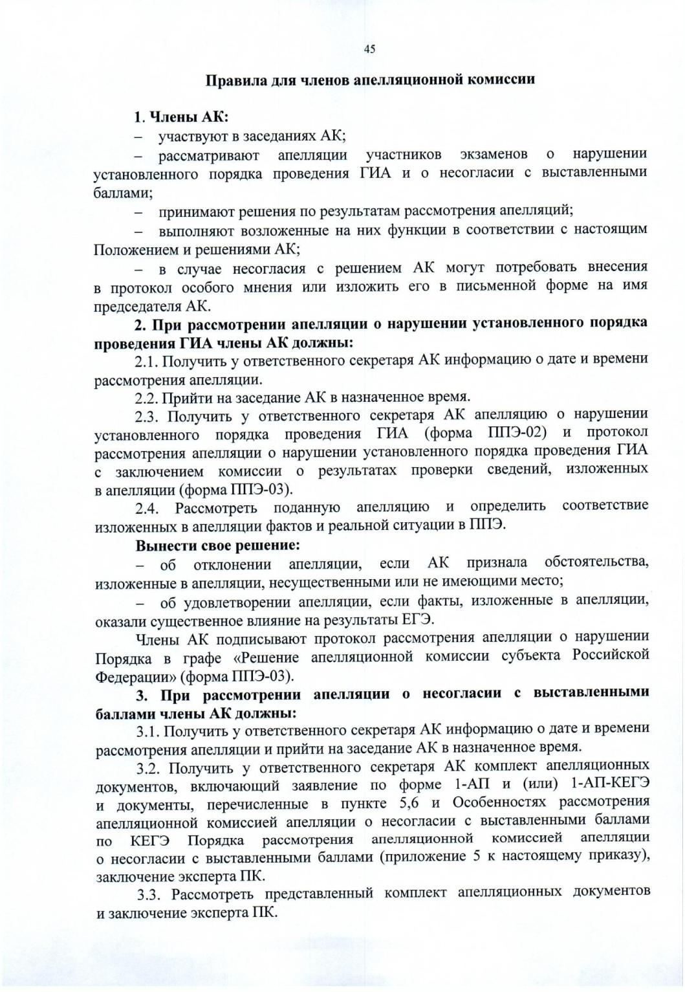

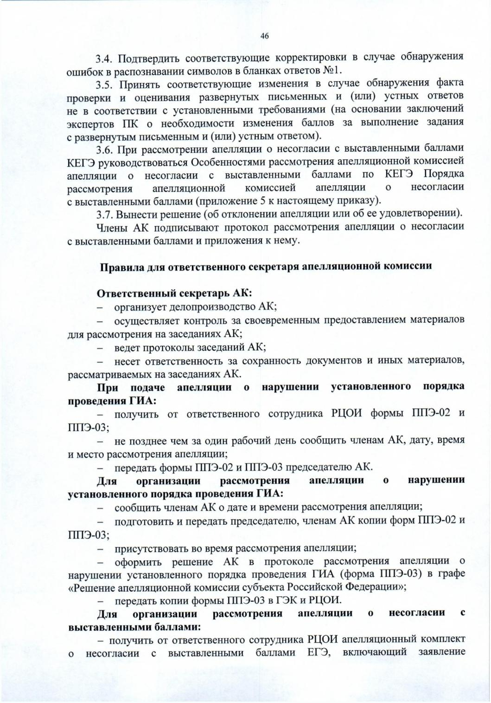

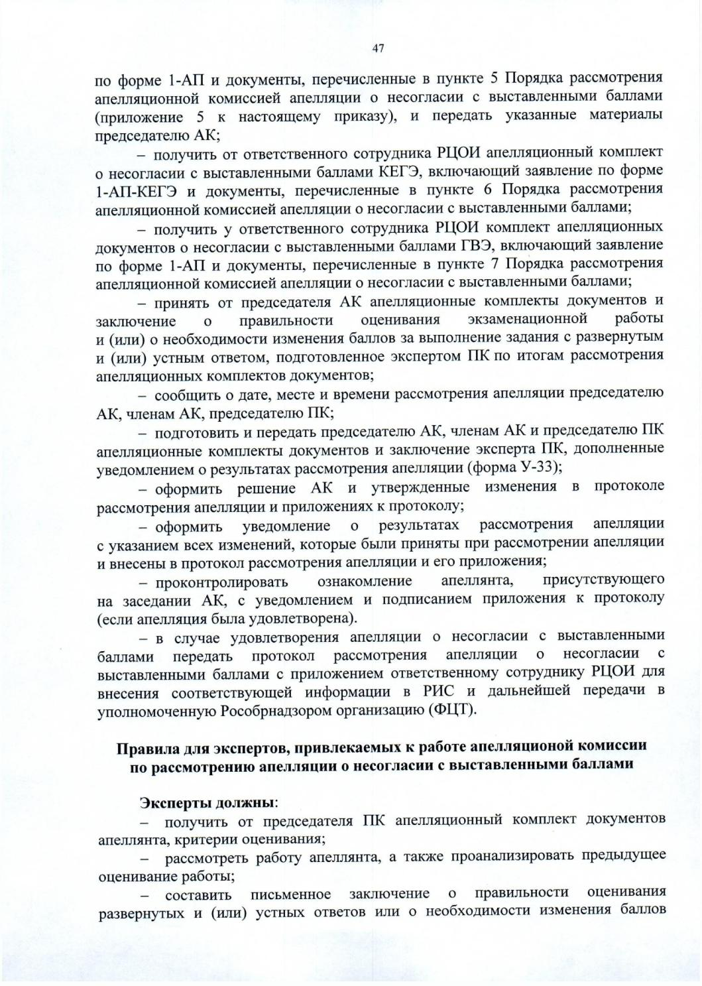

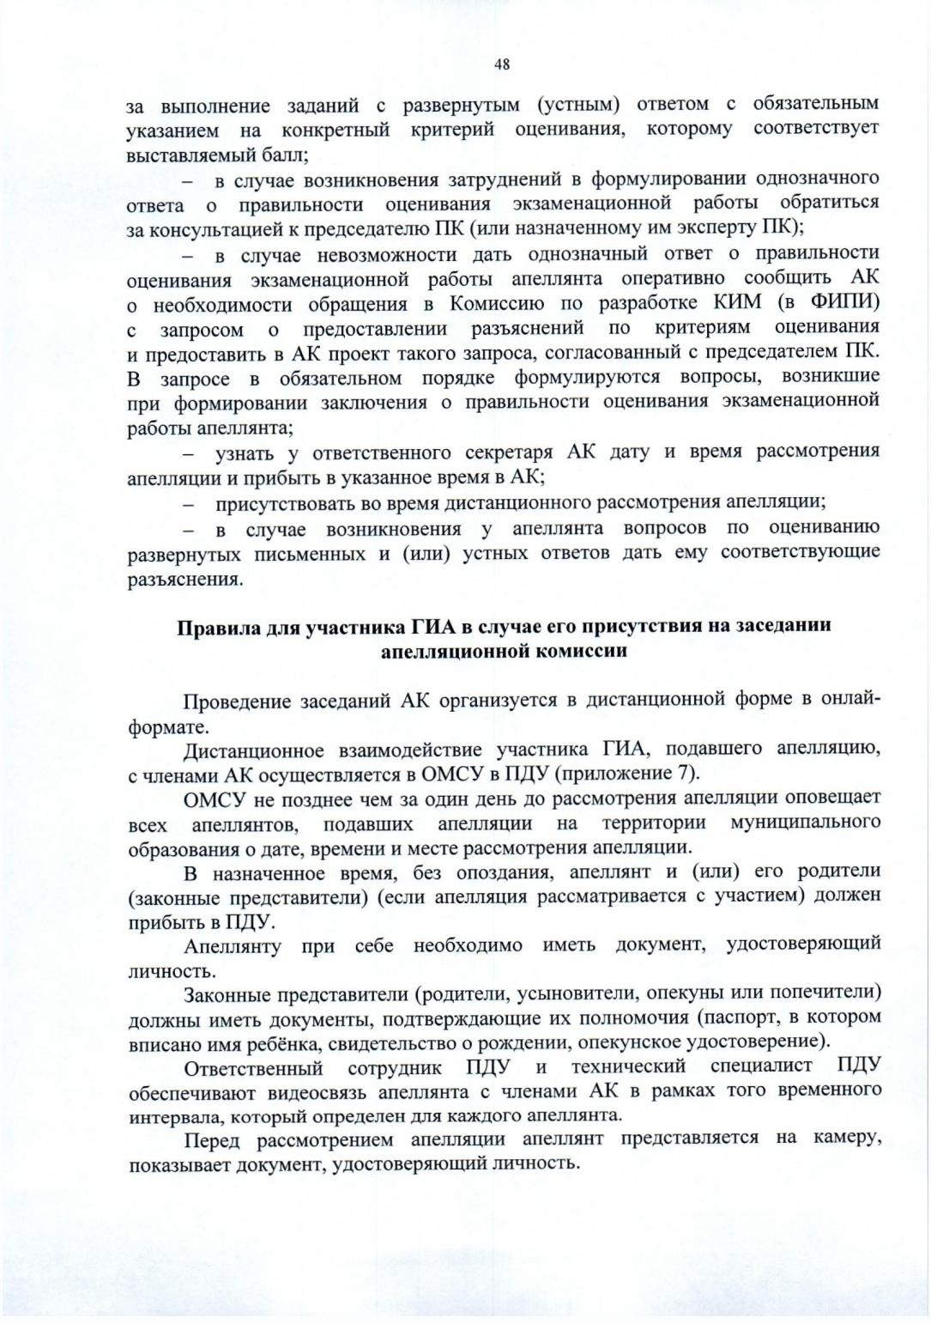

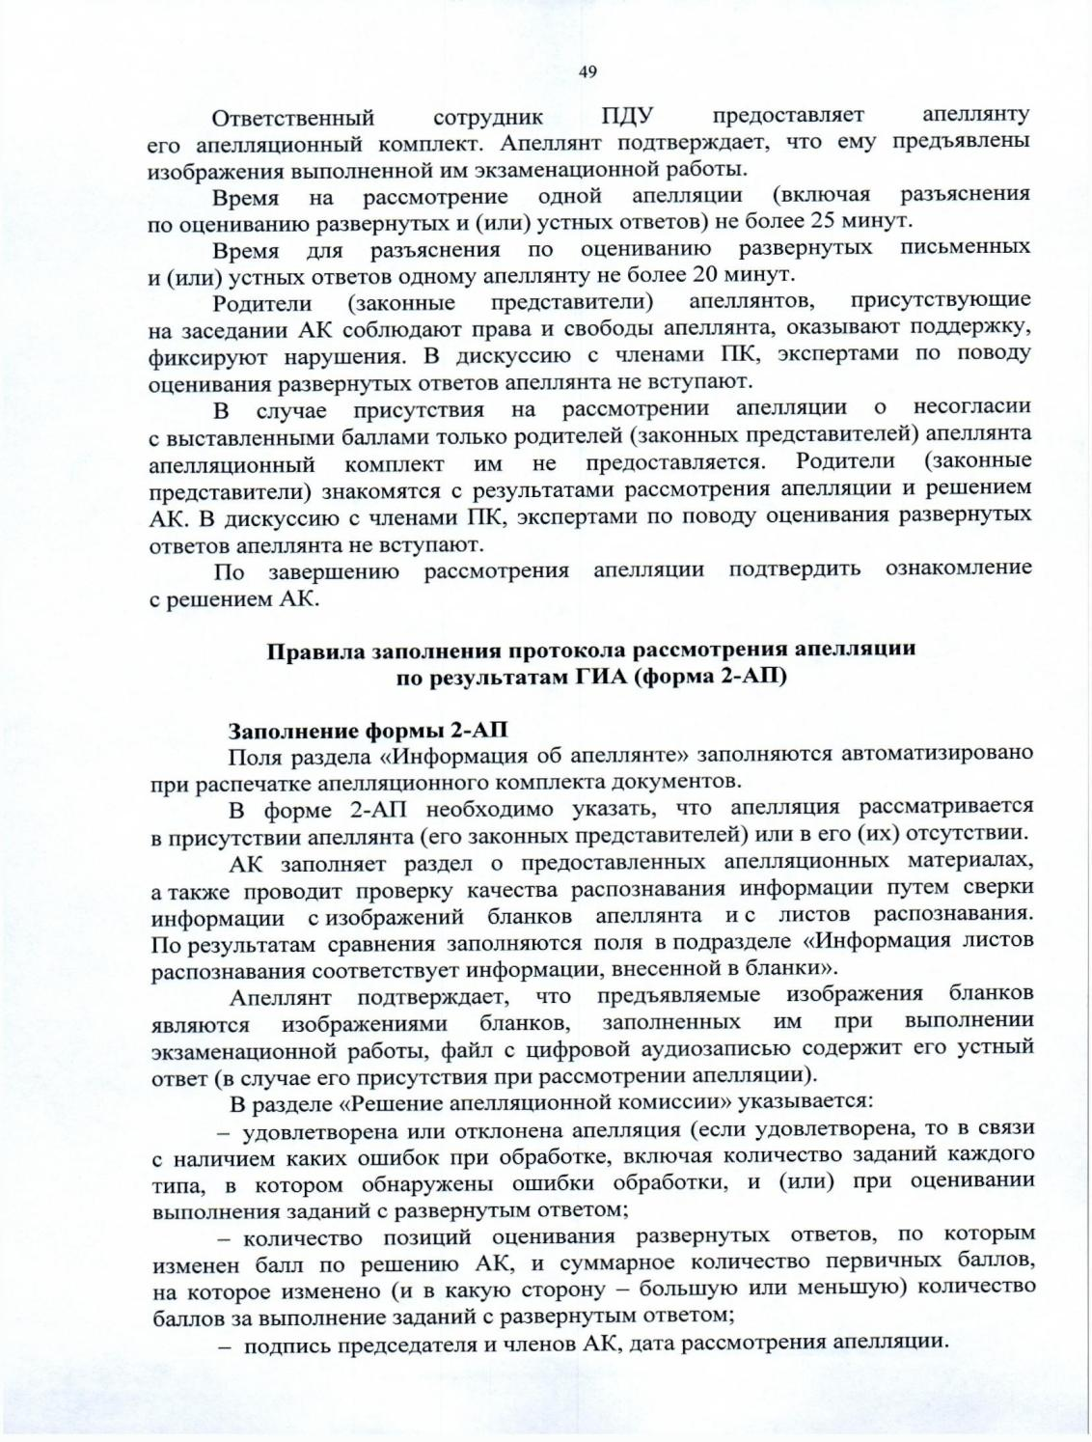

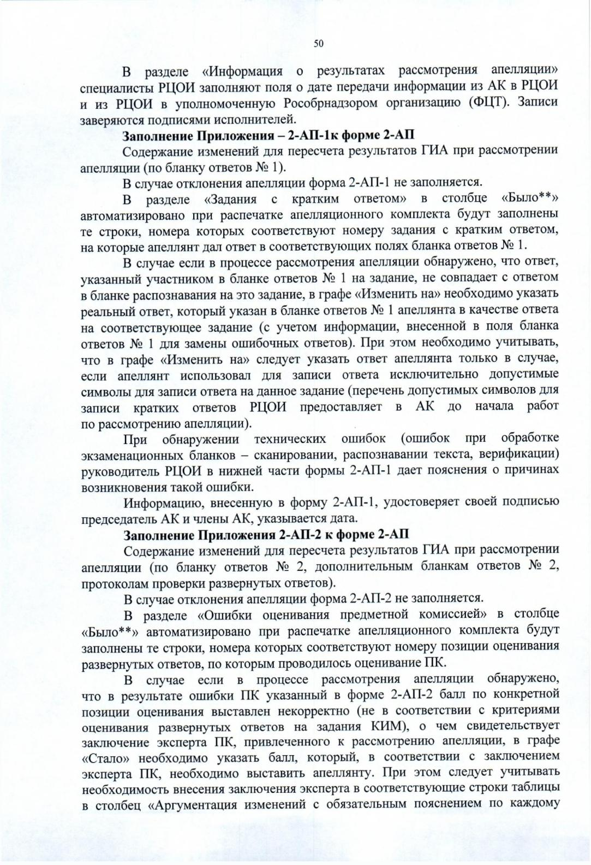

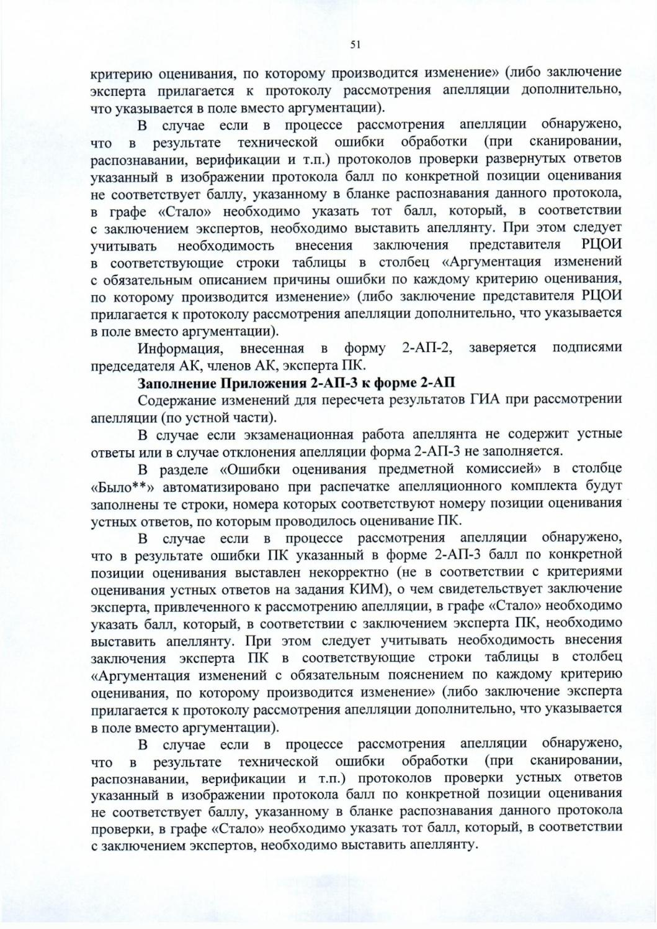

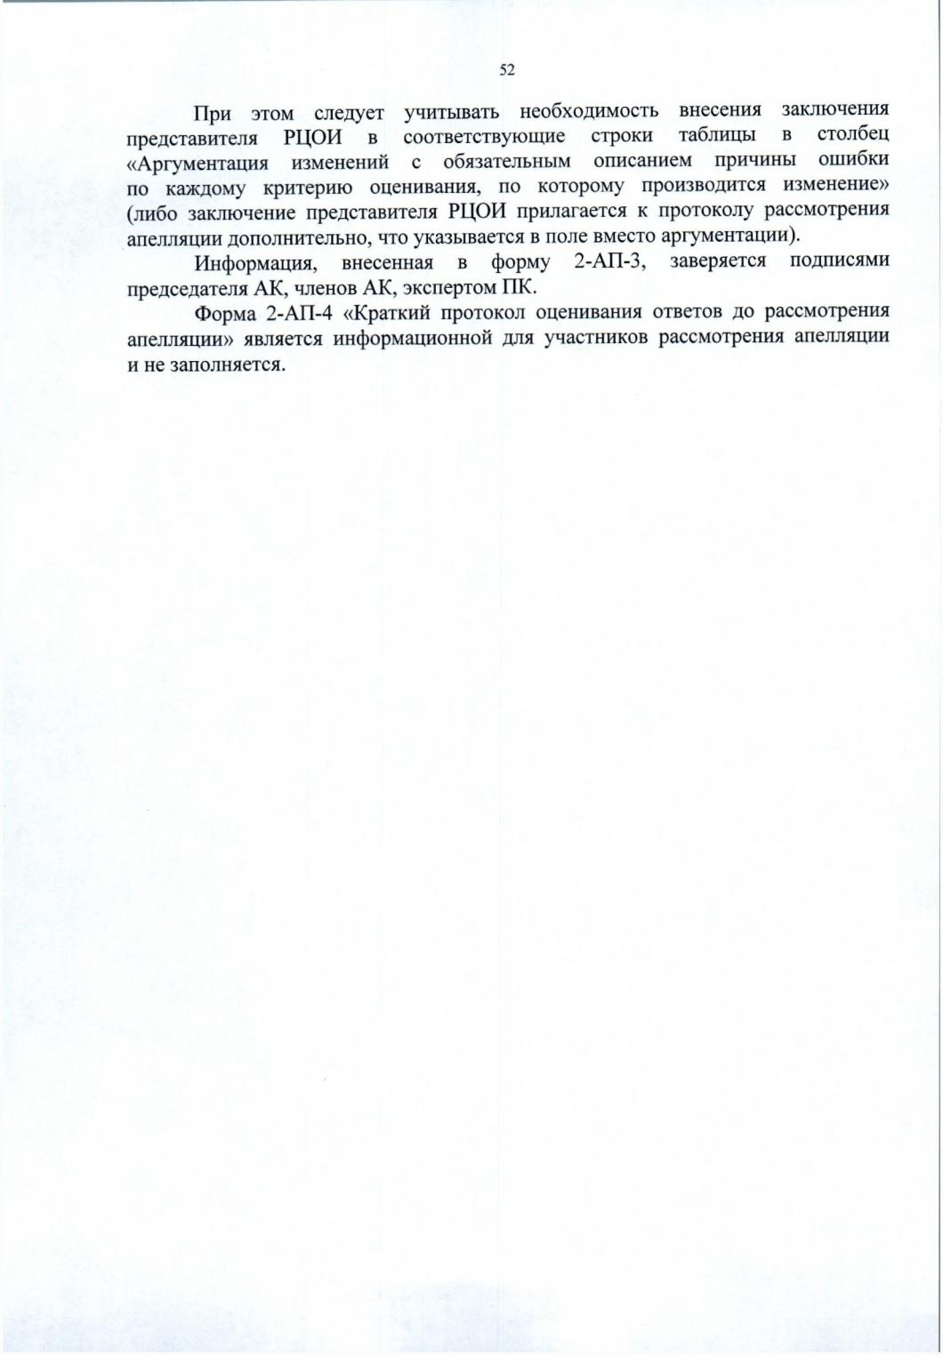

Приложение 7
к приказу управления образования администрации Алексеевского городского округа
от «14» сентября 2023 г. №814
